招 标 文 件

项目名称：江苏财会职业学院3号学生公寓家具采购
项目编号：JSZC-320700-JZCG-G2024-0017

连云港市公共资源交易中心
2024年4月

目录
第一章投标邀请 1
第二章投标人须知 5
第三章合同文本 23
第四章采购需求 29
第五章评标方法与评标标准 62
第六章投标文件格式 69

第一章 投标邀请
受江苏财会职业学院的委托，连云港市公共资源交易中心就江苏财会职业学院3号学生公寓家具采购（JSZC-320700-JZCG-G2024-0017）项目进行公开招标采购，欢迎符合条件的供应商投标。
项目概况
江苏财会职业学院3号学生公寓家具采购招标项目的潜在投标人应在江苏政府采购网自行免费下载招标文件，并于2024年4月30日9:00:00（北京时间）前递交（上传）投标文件。

一、项目基本情况
项目编号：JSZC-320700-JZCG-G2024-0017
项目名称：江苏财会职业学院3号学生公寓家具采购
采购方式：公开招标
预算金额：人民币848.16万元，投标报价超过预算金额的投标无效。
采购需求：我校新建3号学生公寓楼，需采购342间公寓的家具，其中普通六人公寓 330间、无障碍三人公寓8间、教师值班室二人间3间、宿管值班室四人间1间。具体详见第四章项目需求。因每个房间存在消防管道和柱子，且房间横梁和柱子突出墙面的程度不完全一致，为充分利用空间，投标人在方案设计时必须充分考虑房屋的现状，确保家具尺寸和实际情况相适应，供货时根据实际情况可能需要设计优化。
对本项目资格要求、采购需求、评标方法与评标标准等部分的询问、质疑请与采购人联系，由采购人负责答复。
合同履行期限：2024年7月31日前安装完毕，满足入住使用需求
本项目不接受联合体投标。

二、申请人的资格要求
（一）.满足《中华人民共和国政府采购法》第二十二条规定，并提供下列材料：
1.法人或者其他组织的营业执照等证明文件，自然人的身份证明；
2.上一年度的财务状况报告（成立不满一年无需提供）；
3.依法缴纳税收和社会保障资金的相关材料（提供提交投标文件截止时间前一年内至少一个月依法缴纳税收及缴纳社会保障资金的证明材料，投标人依法享受缓缴、免缴税收、社会保障资金的提供证明材料）；
4.具备履行合同所必需的设备和专业技术能力的声明及证明材料；
5.参加政府采购活动前3年内在经营活动中没有重大违法记录的书面声明。
根据连财购〔2023〕4号文件精神，2、3项可以提供《财务状况报告及税收、社会保障资金缴纳情况承诺函》，详见投标文件格式。
（二）落实政府采购政策需满足的资格要求：无
（三）本项目的特定资格要求：
1.资格审查现场查询信用中国、中国政府采购网，投标人被列入失信被执行人、税收违法黑名单、政府采购严重违法失信行为记录名单及具有其他不符合《中华人民共和国政府采购法》第二十二条规定情形的，拒绝其参与政府采购活动。（投标文件中无需提供证明材料）。
2.法律、行政法规规定的其他条件。

三、获取招标文件
时间：自招标文件公告发布之日起至2024年4月10日23:59:00
地点：江苏政府采购网
方式：投标人办理江苏省政府采购交易系统CA数字证书，登录“苏采云”政府采购交易系统，自行下载。
售价：免费提供

四、提交投标文件截止时间、开标时间和地点
提交投标文件截止时间：2024年4月30日9:00:00（北京时间）
开标时间：提交投标文件截止时间
开标地点：“苏采云”政府采购交易系统网上开标大厅

五、公告期限
自本公告发布之日起5个工作日。

六、其他补充事宜
1.本次招标不收取投标保证金。
2.本招标文件中斜体且有下划线部分为实质性要求和条件，投标人必须逐条做出满足实质性要求和条件的响应，否则将按无效响应处理。
3.无论出于何种原因，采购人在采购活动开始前可对招标文件进行修改、补充或者变更，其内容作为招标文件的重要组成部分，请各投标人关注江苏政府采购网。若因投标人自身原因未及时关注本项目有关修改、补充或者变更信息，导致投标文件编制或者提交失误，由此造成的一切损失由投标人自行承担。

七、对本次招标提出询问，请按以下方式联系
1.采购人信息
名称：江苏财会职业学院
地址：连云港市海州区春晖路8号
联系方式：0518-85899802
2.采购代理机构信息
名称：连云港市公共资源交易中心
地址：连云港市海州区凌洲东路9号2号楼421室
联系方式：朱工 0518-85868206
3.项目联系方式
项目联系人：陈老师
电话：0518－85899733

八、其他
根据江苏省财政厅《关于更换全省政府采购交易系统C A数字证书和电子签章的通知》（苏财购〔2023〕101号），“苏采云”政府采购交易系统的CA数字证书、电子签章已更换为江苏省电子政务证书认证中心CA和方正国际软件（北京）有限公司电子签章。投标人通过“苏采云”系统参与政府采购项目，需要办理（更换）CA数字证书和电子签章。具体办理指南和操作手册见链接：
http://www.ccgp-jiangsu.gov.cn/jiangsu/zlxz/ee/ee3a4bc5a3454aa2b0d9312230633ce9.html
请投标人按照《操作手册》要求获取招标文件，制作、递交（上传）电子投标文件，参加开标，澄清、说明或者补正。因投标人未按要求操作原因导致电子投标文件被拒绝、造成无效响应的，自行承担一切损失。

第二章 投标人须知

一、总则

1、招标方式
1.1 本次招标采取公开招标方式，本招标文件仅适用于招标公告中所述项目。

2、合格的投标人
2.1 满足招标公告中供应商的资格要求的规定。
2.2 银行、保险、石油石化、电力、电信等特殊行业法人的分支机构（不具有独立的法人资格）参加本项目政府采购活动的，应当提供总公司出具的愿为其参与政府采购活动以及履约行为承担民事责任的承诺书（或授权书）。
2.3满足本招标文件全部实质性要求和条件的规定。
2.4 符合上述条件的投标人应承担投标及履约过程应承担的全部责任与义务。

3、适用法律
3.1本次招标及由此产生的合同受中华人民共和国有关的法律法规制约和保护。

4、投标费用
4.1投标人应自行承担所有与参加投标有关的费用，无论投标过程中的做法和结果如何，连云港市公共资源交易中心（以下简称交易中心）在任何情况下均无义务和责任承担这些费用。
4.2本次招标采购人和交易中心不收取标书工本费与中标服务费。

5、招标文件的约束力
5.1 投标人一旦参加本项目采购活动，即被认为接受了本招标文件的规定和约束。

二、招标文件

6、招标文件构成
6.1招标文件由以下部分组成：
（1）投标邀请
（2）投标人须知
（3）合同文本
（4）采购需求
（5）评标方法与评标标准
（6）投标文件格式
请仔细检查招标文件是否齐全，如有缺漏请立即与交易中心联系解决。

7、招标文件的澄清
7.1任何要求对招标文件进行澄清的投标人，应在投标截止期十日前按招标公告中的通讯地址，以书面形式通知采购人或者交易中心。

8、招标文件的修改
8.1在投标截止时间前，交易中心可以对招标文件进行修改。
8.2交易中心有权按照法定的要求推迟投标截止日期和开标日期。
8.3招标文件的修改将在江苏政府采购网公布，补充文件将作为招标文件的组成部分，并对投标人具有约束力。

三、投标文件的编制

9、投标文件编写注意事项
9.1 投标人应当仔细阅读招标文件中所有的事项、格式、条款和规范等要求，在完全了解招标内容、技术性能要求和商务条件后，按照招标文件的要求编制投标文件。投标文件应当对招标文件提出的要求和条件作出明确响应，并保证所提供的全部资料的真实性，否则作无效响应处理。
9.2 对招标文件提出的实质性要求和条件作出响应是指投标人必须对招标文件中标明实质性要求和条件的技术参数及性能配置、数量、价格、售后服务、合同主要条款及其它要求等内容逐条作出满足原要求和条件的响应。

10、投标文件的语言及度量衡单位
10.1除专用术语外，投标人提交的投标文件以及投标人与采购人和交易中心就有关投标的所有来往通知、函件和文件均应使用简体中文。必要时专用术语应附有中文解释。投标人提交的支持资料和已印制的文献可以用外文，但相应内容应附有中文翻译本，在解释投标文件时以中文翻译本为准。未附中文翻译本或翻译本中文内容明显与外文内容不一致的，其不利后果由投标人自行承担。
10.2 除技术性能另有规定外，投标文件所使用的度量衡单位，均须采用国家法定计量单位。

11、投标文件构成
11.1投标人编写的投标文件应包括资格证明文件、符合性证明文件、投标分项报价表、技术要求响应及偏离表、商务要求响应及偏离表、其他证明文件、投标函、开标一览表等部分。
11.2如投标文件制作工具中格式和内容与江苏政府采购网发布的招标文件不一致，请以江苏政府采购网发布的招标文件为准。
11.3 特别提醒投标人，混乱的编排导致投标文件被误读或评标委员会（以下简称评委会）查找不到有效文件是投标人的风险。

12、证明投标人及投标标的符合招标文件规定的文件
12.1投标人应按照招标文件要求提交证明文件，证明其及投标标的符合招标文件规定。
12.2招标文件对证明文件无明确形式要求的，证明文件可以以文字资料、图纸和数据等形式提交。
12.3 投标人委托代理时应当提交授权委托书，请按招标文件第六章给定格式及要求填写并附法定代表人（单位负责人）与委托代理人身份证明。

13、投标分项报价表
13.1投标报价指货物（标的）的报价和标准附件、备品备件、专用工具、运输、装卸、验收合格所需的各种费用及必要的保险费用和各项税金等所有费用的总和。投标报价为现场交货价，投标报价必须含以下部分：
（1）投标的货物总价；
（2）货物的标准附件、备品备件、专用工具、运输、装卸等各种费用；
（3）必要的保险费用和各项税金；
（4）投标总价要求包含安装维保费用。
13.2 投标人应按照招标文件规定格式填报投标分项报价表。
13.3投标货币。投标文件中的单价和总价无特殊规定的采用人民币报价，以元为单位标注。招标文件中另有规定的按规定执行。

14、技术要求响应及偏离表、商务要求响应及偏离表
14.1技术要求是指对采购标的的功能和质量要求，包括性能、材料、结构、外观、安全，或者服务内容和标准等。商务要求是指取得采购标的的时间、地点、财务和服务要求，包括交付（实施）的时间（期限）和地点（范围），付款条件（进度和方式），包装和运输，售后服务，保险等。投标人需对招标文件中的技术要求与商务要求逐项作出响应或偏离。
14.2投标人可在投标文件中提供认为需要的其他技术文件或说明。

15、服务承诺、培训计划、人员安排及其他
15.1投标人需根据招标文件要求提供有关售后服务的管理制度，售后服务机构的分布情况，售后服务人员的数量、素质、技术水平及售后服务的反应能力等。
15.2投标人需根据招标文件要求提供培训计划、人员安排等。
15.3投标人需根据招标文件要求提供所投标的的主要组成部分、功能设计、实现思路及关键技术等。

16、投标函和开标一览表
16.1投标人应按照招标文件中提供的格式完整、正确填写投标函、开标一览表。
16.2对于采用货币报价的项目，开标一览表中的投标总报价应与投标分项报价表中的投标总报价一致，如不一致，不做无效投标处理，但评标时以开标一览表中价格为准。

17、投标有效期
17.1投标有效期为交易中心规定的开标之日后六十（60）天。投标有效期比规定短的将被视为未实质性响应招标文件而予以拒绝。
17.2在特殊情况下，交易中心于原投标有效期满之前，可向投标人提出延长投标有效期的要求。这种要求与答复均应采用书面形式。投标人可以拒绝交易中心的这一要求而放弃投标，同意延长投标有效期的投标人既不能要求也不允许修改其投标文件。受投标有效期约束的所有权利与义务均延长至新的有效期。

四、投标文件的递交

18、电子投标文件的递交
18.1投标人应当按照《操作手册》规定，在投标截止时间前制作并递交（上传）电子投标文件。

19、投标截止时间
19.1投标人递交（上传）电子投标文件的时间不得迟于招标公告中规定的投标截止时间。
投标人应充分考虑到计算机硬件、软件及网络环境等风险因素，如因投标人自身原因造成电子投标文件递交（上传）不成功的按照本招标文件第二章第27.1条规定做无效投标处理。
19.2交易中心可以按照规定，通过修改招标文件酌情延长投标截止日期，在此情况下，投标人的所有权利和义务以及投标人受制的截止日期均应以延长后新的截止日期为准。

20、投标文件的拒收
20.1 交易中心拒绝接收在其规定的投标截止时间后递交（上传）的任何投标文件。

21、投标文件的撤回和修改
21.1投标文件的撤回
21.1.1投标人可在投标截止时间前，撤回其电子投标文件，具体操作方法见《操作手册》。
21.1.2投标人撤回电子投标文件的，则认为其不再参与本项目投标活动。
21.2投标文件的修改
21.2.1投标人可在投标截止时间前，对其电子投标文件进行修改，具体操作方法见《操作手册》。
21.2.2在投标截止时间之后，投标人不得对其电子投标文件做任何修改。
21.3在投标截止时间至招标文件中规定的投标有效期满之间的这段时间内，投标人不得撤回其投标。

五、开标与评标

22、开标
22.1交易中心将在招标公告中规定的时间和地点组织公开开标。投标人应当按时参加开标活动，并在“苏采云”系统规定的时间内对投标文件进行解密。
22.2开标仪式由交易中心组织。“苏采云”系统将自动对项目进行开标，并宣布各投标人名称和投标价格。
22.3投标人在开标过程中涉及到的投标文件解密、开标结果确认等工作，应当按照《操作手册》规定执行。
22.4投标人如果对开标过程和开标记录有疑义，应当按照《操作手册》规定提出，未在“苏采云”系统《开标记录表》宣布后5分钟内提出的，视同认可开标结果。
22.5 投标人未参加开标的，视同认可开标结果。

23、评标委员会
23.1开标后，交易中心将立即组织评委会进行评标。
23.2评委会由采购人代表和有关技术、经济等方面的评审专家组成，且人员构成符合政府采购有关规定。
23.3评委会按照采购文件规定的评审程序、评审方法和评审标准进行独立评审并确定中标候选人。

24、评标过程的保密与公正
24.1凡是与审查、澄清、评价和比较投标的有关资料以及授标建议等，采购人、评审专家、交易中心均不得向投标人或与评标无关的其他人员透露。
24.2在评标过程中，投标人不得以任何行为影响评标过程，否则其投标文件将被作为无效投标文件。
24.3交易中心和评委会不向未中标的投标人解释未中标原因，也不公布评标过程中的相关细节。
24.4采用综合评分法的项目，未中标的投标人可于中标结果公告期限届满之日起通过“苏采云”系统查看自己的评审得分及排序情况。

25、投标文件的澄清
25.1评标期间，评委会对投标文件中含义不明确、同类问题表述不一致或者有明显文字和计算错误的内容，有权要求投标人作出必要的澄清、说明或者补正。
投标人的澄清、说明或者补正应当采用书面形式，并加盖公章，或者由法定代表人或其授权的代表签字。投标人的澄清、说明或者补正不得超出投标文件的范围或者改变投标文件的实质性内容。
评委会并非对每个投标人都做澄清、说明或者补正要求。
25.2需要供应商进行澄清、说明或者补正的，评委会将通过“苏采云”系统向供应商发出“澄清要求函”，接到“澄清要求函”的投标人应当按照要求在“苏采云”系统中提交“澄清响应函”并加盖CA电子公章。澄清、说明或者补正的内容作为投标文件的补充部分，具体操作方式见《操作手册》。
25.3接到评委会澄清、说明或者补正要求的投标人如未按规定响应，其风险由投标人自行承担。

26、对投标文件的初审
26.1投标文件初审分为资格审查和符合性审查。
26.1.1资格审查：依据法律法规和招标文件的规定，由采购人对投标文件中的资格证明文件进行审查。资格审查的结论，采购人以书面形式向评委会进行反馈。
采购人在进行资格性审查的同时，将在信用中国网站（www.creditchina.gov.cn）、中国政府采购网（www.ccgp.gov.cn）查询投标人的信用记录，以确定投标人是否具备投标资格，查询结果留存并归档。
接受联合体的项目，两个以上的自然人、法人或者其他组织组成一个联合体，以一个供应商的身份共同参加政府采购活动的，联合体成员中任何一方存在不良信用记录的，视同联合体存在不良信用记录。
26.1.2符合性审查：依据招标文件的规定，由评委会从投标文件的有效性、完整性和对招标文件的响应程度进行审查，以确定其是否对招标文件的实质性要求作出响应。
26.1.3未通过资格审查或符合性审查的投标人，将在“苏采云”系统中告知未通过资格审查或符合性审查的原因，评审结束后，将不再告知未通过资格审查或符合性审查的原因。
26.2在详细评标之前，评委会将首先审查每份投标文件是否实质性响应了招标文件的要求。实质性响应的投标应当是与招标文件要求的全部条款、条件和规格相符，没有重大偏离或保留的投标。
所谓重大偏离或保留是指与招标文件规定的实质性要求存在负偏离，或者在实质上与招标文件不一致，而且限制了合同中买方和交易中心的权利或投标人的义务，纠正这些偏离或保留将会对其他实质性响应要求的投标人的竞争地位产生不公正的影响。重大偏离的认定需经过评委会以少数服从多数的原则作出结论。评委决定投标文件的响应性只根据投标文件本身的内容，而不寻求外部的证据。
26.3如果投标文件实质上没有响应招标文件的要求，评委会将予以拒绝，投标人不得通过修改或撤销不合要求的偏离或保留而使其投标成为实质性响应的投标。
26.4评委会将对确定为实质性响应的投标进行进一步审核，看其是否有计算上或累加上的算术错误，修正错误的原则如下：
（1）投标文件中开标一览表内容与投标文件中相应内容不一致的，以开标一览表为准。
（2）大写金额和小写金额不一致的，以大写金额为准。
（3）单价金额小数点或者百分比有明显错位的，以开标一览表的总价为准，并修改单价。
（4）总价金额与按单价汇总金额不一致的，以单价金额计算结果为准。
同时出现两种以上错误的，按照前款规定的顺序修正。
26.5评委会将按上述修正错误的方法调整投标文件中的投标报价，并通过“苏采云”系统告知投标人，调整后的价格对投标人具有约束力。如果投标人不接受修正后的价格，则其投标将被拒绝。
26.6采用最低评标价法的采购项目，提供相同品牌产品的不同投标人参加同一合同项下投标的，以其中通过资格审查、符合性审查且报价最低的参加评标；报价相同的，由评委员会按照招标文件规定的方式确定一个参加评标的投标人，招标文件未规定的采取随机抽取方式确定，其他投标无效。
使用综合评分法的采购项目，提供相同品牌产品且通过资格审查、符合性审查的不同投标人参加同一合同项下投标的，按一家投标人计算，评审后得分最高的同品牌投标人获得中标人推荐资格；评审得分相同的，由评委员会按照招标文件规定的方式确定一个投标人获得中标人推荐资格，招标文件未规定的采取随机抽取方式确定，其他同品牌投标人不作为中标候选人。
非单一产品采购项目，招标文件中将载明核心产品。多家投标人提供的核心产品品牌相同的，按前两款规定处理。
26.7投标人在开、评标全过程中应保持通讯畅通，及时登录“苏采云”系统查阅、答复相关信息，并安排专人与交易中心及评委会联系。

27、无效投标条款和废标条款
27.1无效投标条款
（1）投标人未按照招标文件要求递交（上传）电子投标文件的。
（2）投标人在“苏采云”系统规定的时间内未成功解密电子投标文件的。
（3）投标人不具备招标文件中规定的资格要求的。
（4）投标人被信用中国网站（www.creditchina.gov.cn）、中国政府采购网（www.ccgp.gov.cn）列入失信被执行人、重大税收违法案件当事人名单、政府采购严重违法失信行为记录名单及其他不符合《中华人民共和国政府采购法》第二十二条规定情形的。
（5）投标人提交两个（含两个）以上不同的投标报价的。
（6）投标人的报价超过了采购预算或者最高限价的。
（7）评委会认为投标人的报价明显低于其他通过符合性审查投标人的报价，有可能影响产品质量或者不能诚信履约的，将通过“苏采云”系统要求其在合理的时间内提供说明，必要时提交相关证明材料，投标人不能证明其报价合理性的。
（8）不符合招标文件中规定的实质性要求和条件的（本招标文件中斜体且有下划线部分为实质性要求和条件）。
（9）本项目采购产品（如有）被财政部、国家发改委、生态环境部等列入“节能产品品目清单”“环境标志产品品目清单”强制采购范围，而投标人所投标产品不在强制采购范围内或者未按要求提供国家确定的认证机构出具的、处于有效期之内的节能产品认证证书的。
（10）投标人未通过符合性审查的。
（11）投标文件含有采购人不能接受的附加条件的。
（12）投标文件未按照招标文件要求加盖公章（CA电子公章）的。
（13）其他法律、法规及本招标文件规定的属于无效投标的情形。
27.2 有下列情形之一的，视为投标人串通投标，投标无效：
（1）不同投标人的投标文件由同一单位或者个人编制。
（2）不同投标人委托同一单位或者个人办理投标事宜。
（3）不同投标人的投标文件载明的项目管理成员或者联系人员为同一人。
（4）不同投标人的投标文件异常一致或者投标报价呈规律性差异。
27.3废标条款
（1）因“苏采云”系统系统故障原因造成开标不成功的。
（2）评委会认定招标文件存在歧义、重大缺陷导致评审工作无法进行的。
（3）符合专业条件的供应商或者对招标文件作实质响应的供应商不足三家的。
（4）出现影响采购公正的违法、违规行为的。
（5）因重大变故，采购任务取消的。
27.4出现投标截止时间结束后参加投标的供应商或者在评标期间对招标文件做出实质响应的供应商不足三家情况的，按照政府采购相关规定执行。

六、定标

28、确定中标单位
28.1中标候选人的选取原则和数量详见招标文件第五章规定。
28.2采购人应根据评委会推荐的中标候选人确定中标人。
28.3交易中心将在江苏政府采购网发布中标公告，公告期限为1个工作日。
28.4若有充分证据证明，中标人存在下列情况之一的，一经查实，将被取消中标资格：
（1）提供虚假材料谋取中标、成交的。
（2）采取不正当手段诋毁、排挤其他供应商的。
（3）与采购人、其他供应商或者采购代理机构恶意串通的。
（4）向采购人、交易中心行贿或者提供其他不正当利益的。
（5）在招标采购过程中与采购人进行协商谈判的。
（6）属于本文件规定的无效条件，但在评标过程中又未被评委会发现的。

29、中标通知书
29.1 中标结果确定后，交易中心将向中标人发出中标通知书。请中标人在中标结果公告届满之日起30日内，登录“苏采云”系统及时领取（下载）中标通知书。因系统存储空间有限，自中标结果公告届满之日起30日后，“苏采云”系统不再保证提供下载中标通知书服务，因未及时下载而造成的不利后果由中标人自行承担。
29.2中标通知书将是合同的一个组成部分。对采购人和中标人均具有法律效力。中标通知书发出后，采购人改变中标结果的，或者中标人放弃中标项目的，应当依法承担法律责任。
29.3 中标人在中标后七个工作日内，需向采购人和交易中心各提供一份与电子投标文件一致的纸质打印胶装投标文件，封面、骑缝需加盖公章。

七、授予合同

30、签订合同
30.1 中标人应当在中标通知书发出之日起三十日内，按照招标文件和中标人投标文件的规定，与采购人签订政府采购合同。
30.2招标文件、中标人的投标文件及招标过程中有关澄清、承诺等文件均应作为合同附件。
30.3签订合同后，中标人不得将合同标的进行转包。未经采购人同意，中标人也不得采用分包的形式履行合同，否则采购人有权终止合同。转包或分包造成采购人损失的，中标人应承担相应赔偿责任。

31、货物（包含与货物相关的服务）的追加
31.1政府采购合同履行中，采购人需追加与合同标的相同的货物（包含与货物相关的服务）的，在不改变合同其他条款的前提下，可以与中标人协商签订补充合同，但所有补充合同的采购金额不超过原合同金额10%。

32、政府采购履约资金扶持政策
32.1 中标人可凭政府采购合同办理融资贷款，详情请见江苏政府采购网“政采贷”专栏。

八、询问与质疑

33、询问
33.1供应商对政府采购活动事项有疑问的，可以提出询问，采购人或者交易中心应当在3个工作日内对投标人依法提出的询问作出答复，但答复的内容不得涉及商业秘密。供应商提出的询问超出采购人对交易中心委托授权范围的，交易中心应当告知供应商向采购人提出。

34、质疑提出
34.1提出质疑的供应商应当是参与所质疑项目采购活动的供应商。
34.2供应商认为采购文件、采购过程、采购结果使自己的权益受到损害的，可以在知道或者应知其权益受到损害之日（获取采购文件之日、采购公告发布之日）起七个工作日内以书面形式向采购人、交易中心提出质疑。
供应商应当在法定质疑期内一次性提出针对同一采购程序环节的质疑，供应商如在法定期限内对同一采购程序环节提出多次质疑的，采购人、交易中心将只对供应商第一次质疑作出答复。
未依照采购公告要求获取采购文件的供应商，视为未参与该项目的采购活动，不具备对该采购文件提出质疑的法定权利。
34.3提出质疑时，必须坚持“实事求是”的原则，不能臆测。属于须由法定部门调查、侦查或先行作出相关认定的事项，质疑供应商应当依法申请具有法定职权的部门查清、认定，并将相关结果提供给采购人、交易中心。采购人、交易中心不具有法定调查、认定权限。
34.4质疑函的接收方式为供应商书面原件提交。联系部门、联系电话和通讯地址详见招标文件第一章。质疑实行实名制，不得进行虚假、恶意质疑。
34.5 质疑函应当使用范本，详见招标文件第六章。供应商提出质疑应当提交质疑函和必要的证明材料，应当包括下列内容：
（1）供应商的姓名或者名称、地址、邮编、联系人及联系电话；
（2）质疑项目的名称、编号；
（3）具体、明确的质疑事项和与质疑事项相关的请求；
（4）事实依据；
（5）必要的法律依据；
（6）提出质疑的日期；
（7）必要的证明材料；
（8）营业执照复印件及授权委托书原件、法定代表人（单位负责人）身份证复印件、委托代理人身份证复印件。
供应商为自然人的，应当由本人签字；供应商为法人或者其他组织的，应当由法定代表人、主要负责人，或者其委托代理人签字或者盖章，并加盖单位公章。

35、质疑函的受理和答复
35.1 质疑供应商应当保证其提出的质疑事项及必要的证明材料的真实性及来源的合法性，并承担相应的法律责任。对不能提供必要的证明材料的、涉及商业秘密的、非书面原件形式的、匿名的质疑函将不予受理。必要的证明材料要具备客观性、关联性、合法性，无法查实的（如宣传册、媒体报道、猜测、推理等）不能作为证明材料。采购人、交易中心不负责搜集必要的证明材料等工作。
35.2 对符合质疑要求的，采购人、交易中心接收并登记《质疑函登记表》。在处理过程中，发现需要质疑供应商进一步补充必要的证明材料的，质疑供应商应在法定的时间内提供，质疑答复时间相应顺延。质疑供应商不能按时提供必要的证明材料的，视同放弃质疑。
35.3 对不符合质疑要求的，采购人、交易中心有权要求其补充必要的证明材料，质疑供应商未在法定的时间内提供补充必要的证明材料的，视同放弃质疑。
35.4 以下情形的质疑不予受理
（1）内容不符合《政府采购质疑和投诉办法》第十二条规定的质疑。
（2）超出政府采购法定期限的质疑。
（3）以传真、电子邮件等方式递交的非原件形式的质疑。
（4）未参加采购活动的供应商或在采购活动中自身权益未受到损害的供应商所提出的质疑。
（5）供应商组成联合体，联合体中任何一方或多方未按要求签字（盖章）、加盖公章的质疑。
35.5采购人、交易中心依法受理的质疑，将按照政府采购有关规定，在法定期限内答复。

36、质疑处理
36.1 质疑供应商未按照法定程序进行质疑投诉的，视为一般失信行为。
36.2 质疑供应商不配合或者采用不正当手段干扰政府采购质疑、投诉处理工作的，视为一般失信行为。
36.3 质疑供应商投诉受理期间，就同一事项多头举报，干扰财政部门投诉处理的，视为一般失信行为。
36.4 质疑供应商在全国范围12个月内三次以上质疑查无实据的，视为一般失信行为。
36.5 质疑供应商采用捏造事实、提供虚假材料或者以非法手段取得证明材料等方式进行虚假、恶意投诉的，视为严重失信行为。（证据来源的合法性存在明显疑问，投诉人无法证明其取得方式合法的，视为以非法手段取得证明材料）
36.6 质疑供应商在全国范围12个月内三次以上投诉查无实据的，视为严重失信行为。
36.7未尽事宜，依照有关法律、法规执行。

九、政府采购政策功能

37、促进中小企业发展
37.1本项目执行《关于印发<政府采购促进中小企业发展管理办法>的通知》（财库〔2020〕46号，以下简称《办法》）、《关于印发中小企业划型标准规定的通知》（工信部联企业〔2011〕300号，以下简称《通知》）、《关于政府采购支持监狱企业发展有关问题的通知》（财库〔2014〕68号）、《关于促进残疾人就业政府采购政策的通知》（财库〔2017〕141号）、《关于进一步加大政府采购支持中小企业力度的通知》（财库〔2022〕19号）的规定。对于小型企业、微型企业、监狱企业、残疾人福利性单位报价以扣除优惠比率后的价格参与评审，但不作为中标价和合同签约价。中标价和合同签约价仍以其投标文件中的投标报价为准。
37.2 投标人提供的货物全部由小型企业、微型企业、残疾人福利性单位、监狱企业制造的，对其报价给予10%的扣除，用扣除后的价格参与评审。提供的货物既有小微型企业制造，也有大中型企业制造的，不享受该扶持政策。
如本项目同意联合体投标或同意分包履行合同的，大中型企业与小微型企业（残疾人福利单位、监狱企业）组成联合体或者大中型企业向一家或多家小微型企业分包，联合协议或者分包意向协议中约定小微型企业（残疾人福利单位、监狱企业）的合同份额占到合同总金额30%以上的，给予联合体4%的价格扣除，用扣除后的价格参与评审。联合体各方均为小型、微型企业（残疾人福利单位、监狱企业）的，联合体视同小型、微型企业。
37.3 参加本项目政府采购活动的供应商享受价格评审优惠的应当提供的材料：
（1）投标人提供的货物全部由小型企业、微型企业制造的，提供《中小企业声明函》（第六章投标文件格式）。
（2）符合《关于促进残疾人就业政府采购政策的通知》（财库〔2017〕141号）规定的条件并提供《残疾人福利性单位声明函》（第六章投标文件格式）的残疾人福利性单位视同小型、微型企业。
（3）符合《关于政府采购支持监狱企业发展有关问题的通知》（财库〔2014〕68号）规定的监狱企业并提供由省级以上监狱管理局、戒毒管理局（含新疆生产建设兵团）出具的属于监狱企业证明文件的，视同小型、微型企业。
37.4 残疾人福利单位、监狱企业属于小型企业、微型企业的，不重复享受政策。

38、支持绿色发展
38.1本项目执行《关于印发环境标志产品政府采购品目清单的通知》（财库〔2019〕18号）、《关于印发节能产品政府采购品目清单的通知》（财库〔2019〕19号）等有关规定，采购产品属于品目清单范围的，采购人及其委托的采购代理机构将依据国家确定的认证机构出具的、处于有效期之内的节能产品、环境标志产品认证证书，对获得证书的产品实施政府优先采购或强制采购。投标人须按招标文件要求提供相关产品认证证书。
38.2为助力打好污染防治攻坚战，推广使用绿色包装，政府采购货物、工程和服务项目中涉及商品包装和快递包装的，投标人提供产品及相关快递服务的具体包装要求要参考《商品包装政府采购需求标准（试行）》、《快递包装政府采购需求标准（试行）》。

39、政府采购需求标准
39.1本项目执行《绿色数据中心政府采购需求标准（试行）》、《台式计算机政府采购需求标准（2023年版）》、《便携式计算机政府采购需求标准（2023年版）》、《一体式计算机政府采购需求标准（2023年版）》、《工作站政府采购需求标准（2023年版）》、《通用服务器政府采购需求标准（2023年版）》、《操作系统政府采购需求标准（2023年版）》、《数据库政府采购需求标准（2023年版）》等政府采购需求标准。采购标的如涉及数据中心相关设备及运维服务、台式计算机、便携式计算机、一体式计算机、工作站、通用服务器、操作系统、数据库的，执行相关政府采购需求标准。

第三章 合同文本

连云港市政府采购合同（货物）
（合同编号：×××）
甲方：（买方）_________
乙方：（卖方）_________
甲、乙双方根据年月日项目（项目编号：）公开招标的结果，签订本合同。
一、合同内容
1.1标的名称：
1.2标的质量：
1.3标的数量（规模）：
1.4履行时间（期限）：
1.5履行地点：
1.6履行方式：
1.7包装方式：
二、合同金额
2.1本合同金额为人民币（大写）：元（¥）。
2.2本合同价款包含所有乙方提供合同约定产品和服务的报酬及乙方提供合同中产品和服务所支出的必要费用，甲方在上述合同价款之外不再向乙方支付其他任何费用。
三、技术资料
3.1乙方应按招标文件规定的时间向甲方提供使用货物（包含与货物相关的服务）的有关技术资料。
3.2没有甲方事先书面同意，乙方不得将由甲方提供的有关合同或任何合同条文、规格、计划、图纸、样品或资料提供给与履行本合同无关的任何其他人。即使向履行本合同有关的人员提供，也应注意保密并限于履行合同的必需范围。
四、知识产权
4.1乙方应保证甲方在使用、接受本合同货物（包含与货物相关的服务）或其任何一部分时不受第三方提出侵犯其专利权、版权、商标权和工业设计权等知识产权的起诉。一旦出现侵权，由乙方负全部责任。
五、产权担保
5.1乙方保证所交付的货物（包含与货物相关的服务）的所有权完全属于乙方且无任何抵押、查封等产权瑕疵。
六、履约保证金
6.1乙方交纳作为本合同的履约保证金，乙方应当以支票、汇票、本票或者金融机构、担保机构出具的保函等非现金形式提交。
6.2履约保证金在乙方主要合同义务履行完毕后五个工作日内由甲方以非现金形式一次性退还。
6.3乙方违约的，甲方将根据违约责任条款扣除其全部或部分履约保证金。如乙方违约给甲方造成的损失超过履约保证金的，应当依法赔偿超过部分的损失。
6.4逾期退还履约保证金的甲方承担违约责任，按照中国人民银行同期贷款基准利率支付超期资金占用费。
七、合同转包或分包
7.1乙方不得将合同标的转包给他人履行。
7.2乙方不得将合同标的分包给他人履行。
7.3乙方如有转包或未经甲方同意的分包行为，甲方有权给予终止合同。
八、合同款项支付
8.1合同款项的支付方式及进度安排
8.1.1付款方式：货物交货、安装完毕且验收合格后付至已完合同金额的70%，经审计付至审定价的 100%。
8.2当采购数量与实际使用数量不一致时，乙方应根据实际使用量供货，合同的最终结算金额按实际使用量乘以成交单价进行计算。
九、税费
9.1本合同执行中相关的一切税费均由乙方负担。
十、质量保修范围和保修期及售后服务
10.1乙方应按招标文件规定的货物性能、技术要求、质量标准向甲方提供未经使用的全新产品。
10.2乙方提供的货物在质量期内因货物本身的质量问题发生故障，乙方应负责免费更换。对达不到技术要求者，根据实际情况，经双方协商，可按以下办法处理：
（1）更换：由乙方承担所发生的全部费用。
（2）贬值处理：由甲乙双方合议定价。
（3）退货处理：乙方应退还甲方支付的合同款，同时应承担该货物的直接费用（运输、保险、检验、货款利息及银行手续费等）。
10.3如在使用过程中发生质量问题，乙方在接到甲方通知后在小时内到达甲方现场。
10.4在质保期内，乙方应对货物出现的质量及安全问题负责处理解决并承担一切费用。
10.5上述的货物免费保修期为年（自交货验收合格之日起计），因人为因素出现的故障不在免费保修范围内。超过保修期的机器设备，终生维修，维修时只收部件成本费。
十一、项目验收
11.1甲方依法组织履约验收工作。
11.2甲方在组织履约验收前，将根据项目特点制定验收方案，明确履约验收的时间、方式、程序等内容，并可根据项目特点对服务期内的服务实施情况进行分期考核，综合考核情况和服务效果进行验收。乙方应根据验收方案内容做好相应配合工作。
11.3对于实际使用人和甲方分离的项目，甲方邀请实际使用人参与验收。
11.4如有必要，甲方邀请参加本项目的其他供应商或第三方专业机构及专家参与验收，相关意见将作为验收书的参考资料。
11.5甲方成立验收小组，按照采购合同的约定对乙方的履约情况进行验收。验收时间、验收标准见招标文件验收内容。验收时，甲方按照采购合同的约定对每一项技术、商务要求的履约情况进行确认。验收结束后，验收小组出具验收书，列明各项标准的验收情况及项目总体评价，由验收双方共同签署。验收结果与采购合同约定的资金支付及履约保证金返还条件挂钩。履约验收的各项资料存档备查。
11.6验收合格的项目，甲方根据采购合同的约定及时向乙方支付合同款项、退还履约保证金。验收不合格的项目，甲方依法及时处理。采购合同的履行、违约责任和解决争议的方式等适用《民法典》。乙方在履约过程中有政府采购法律法规规定的违法违规情形的，甲方将及时报告本级财政部门。
十二、货物的包装、发运及运输
12.1乙方应在货物发运前对其进行满足运输距离、防潮、防震、防锈和防破损装卸等要求包装，以保证货物安全运达甲方指定地点。乙方对货物的包装应符合《商品包装政府采购需求标准（试行）》、《快递包装政府采购需求标准（试行）》的规定。
12.2使用说明书、质量检验证明书、随配附件和工具以及清单一并附于货物内。
12.3乙方在货物发运手续办理完毕后24小时内或货到甲方48小时前通知甲方，以准备接货。
12.4货物在交付甲方前发生的风险均由乙方负责。
12.5货物在规定的交付期限内由乙方送达甲方指定的地点视为交付，乙方同时需通知甲方货物已送达。
十三、违约责任
13.1甲方无正当理由拒收货物的，甲方向乙方偿付拒收货款总值的违约金。
13.2甲方无故逾期验收和办理货款支付手续的，甲方应按逾期付款总额每日向乙方支付违约金。
13.3乙方逾期交付货物的，乙方应按逾期交货总额每日千分之六向甲方支付违约金，由甲方从待付货款中扣除。逾期超过约定日期10个工作日不能交货的，甲方可解除本合同。乙方因逾期交货或因其他违约行为导致甲方解除合同的，乙方应向甲方支付合同总值的违约金，如造成甲方损失超过违约金的，超出部分由乙方继续承担赔偿责任。
13.4乙方交付的货物品种、型号、规格、技术参数、质量不符合合同规定及招标文件规定标准的，甲方有权拒收该货物，乙方愿意更换货物但逾期交货的，按乙方逾期交货处理。乙方拒绝更换货物的，甲方可单方面解除合同。
十四、不可抗力事件处理
14.1在合同有效期内，任何一方因不可抗力事件导致不能履行合同，则合同履行期可延长，其延长期与不可抗力影响期相同。
14.2不可抗力事件发生后，应立即通知对方，并寄送有关权威机构出具的证明。
14.3不可抗力事件延续120天以上，双方应通过友好协商，确定是否继续履行合同。
十五、解决争议的方法
15.1甲乙双方因合同签订、履行而发生的一切争议，应通过友好协商解决。如协商不成，按下列第（1）种方式解决：
（1）向连云港仲裁委员会申请仲裁。
（2）向合同签订地法院起诉，合同签订地在此约定为连云港市。
十六、合同生效及其它
16.1合同经双方法定代表人或授权委托代表人签字并加盖单位公章后生效。
16.2本合同未尽事宜，遵照《中华人民共和国民法典》、《中华人民共和国政府采购法》有关条文执行。
16.3本合同正本一式两份，具有同等法律效力，甲方、乙方各执一份。

甲方： | 乙方：
地址： | 地址：
法定代表人或授权代表： | 法定代表人或授权代表：
联系电话： | 联系电话：

签订日期： 年 月 日

第四章 采购需求
说明：本项目属性为货物，采购标的对应的中小企业划分标准所属行业详见货物（标的）采购清单。
1、根据《政府采购需求管理办法》等有关规定，采购人确定采购需求。
2、本招标文件中斜体且有下划线部分为实质性要求和条件，由采购人根据实际情况设置，投标人必须逐条明确作出满足实质性要求和条件的响应，否则将按无效投标处理。
采购需求中须满足的实质性要求和条件
序号 | 实质性要求和条件
1 | 交货期：2024年7月31日前安装完毕，满足入住使用要求（如时间有调整，采购人会提前通知，中标人按采购人通知时间安装完成）。
2 | 免费质保期：5年。
3 | 付款方式：货物交货、安装完毕且验收合格后付至已完合同金额的 70%，经审计付至审定价的 100%。
3、本项目核心产品为：三连体三人位公寓组合床（带蚊账杆）。

一、项目概况
我校新建3号学生公寓楼，需采购342间公寓的家具，其中普通六人公寓 330间、无障碍三人公寓8间、教师值班室二人间3间、宿管值班室四人间1间。每个普通六人公寓内的家具包括：三连体三人位公寓组合床（带蚊帐杆）×2、公寓椅×6、三对开门储物柜×2、六门吊柜×1。每个无障碍三人公寓内的家具包括：三连体六人位公寓床（带蚊帐杆）×3、公寓椅×3、组合柜×3。每个教师值班室内的家具包括：单人床×2、床头柜×2、床垫×2、两对开门衣柜×4、书桌×2、写字椅×2。每个宿管值班室内的家具包括：双层床（带蚊帐杆）×3、两对开门衣柜×3、书桌×2、写字椅×4。
因每个房间存在消防管道和柱子，且房间横梁和柱子突出墙面的程度不完全一致，为充分利用空间，投标人在方案设计时必须充分考虑房屋的现状，确保家具尺寸和实际情况相适应，供货时根据实际情况可能需要设计优化。

二、货物（标的）采购清单
序号 | 货物（标的）名称 | 规格（mm） | 数量 | 单位 | 中小企业划分标准所属行业
1 | 三连体三人位公寓组合床（带蚊帐杆） | 6000W*900D*2950H | 660 | 套 | 工业
2 | 三对开门储物柜 | 1000W*600D*2200H | 660 | 组 | 工业
3 | 六门吊柜 | 3600W*400D*700H | 330 | 组 | 工业
4 | 三连体六人位公寓床 （带蚊帐杆） | 6000W*900D*2800H | 8 | 组 | 工业
5 | 公寓椅 | 410W*510D*840H（±10） | 2004 | 张 | 工业
6 | 组合柜 | 1920W*600D*1730H | 24 | 组 | 工业
7 | 单人床 | 2100W*1200D*1000H | 6 | 张 | 工业
8 | 床头柜 | 500W*500D*550H | 6 | 张 | 工业
9 | 床垫 | 2000W*1200D*200H | 6 | 张 | 工业
10 | 两对开门衣柜 | 1000W*600D*2260H | 10 | 组 | 工业
11 | 书桌 | 1000W*500D*2260H | 8 | 张 | 工业
12 | 写字椅 | 590W*600D*960H（±10） | 10 | 张 | 工业
13 | 双层床（带蚊帐杆） | 2000W*900D*2800H | 3 | 组 | 工业

三、货物（标的）技术参数及功能指标
（一）货物参数要求及参考图
1、三连体三人位公寓组合床（带蚊帐杆）
三连体三人位公寓组合床（带蚊帐杆）6000W×900D×2950Hmm
整体要求 | 钢木结合。  1、钢管性能要求符合GB/T 3325-2017《金属家具通用技术条件》。  2、Enf级浸渍胶膜纸饰面实木多层板（即人造板）有害物质含量要求符合GB/T39600-2021的ENF级标准。 |  | 1、采用上床下柜结构，床体部件采用卡式连接件连接。公寓组合床符合GB/T 35607-2017《绿色产品评价家具》。所有金属部件均须经过除油、除锈、脱脂等前处理工序后，外层采用静电塑粉喷涂处理，塑粉符合HG/T2006-2006《热固性粉末涂料》。  2、Enf级浸渍胶膜纸饰面实木多层板可见截面均采用同色PVC封边条封边处理。柜体采用三合一连接件连接。  3、封边胶采用无醛封边胶，无醛封边胶符合GB 18583-2008《室内装饰装修材料胶粘剂中有害物质限量》。
产品名称 | 部件名称 | 规格尺寸（mm） | 技术参数及工艺要求
高架床 | ▲边立柱 | L70mm×W70mm(偏差±2mm)，壁厚≥1.3mm | 材质：钢管。  1、采用冷轧钢板，经轧压线辊压成型，高频焊接成闭口型材管，横截面为外圆内方结构，外部呈圆弧，可有效降低磕碰伤害，内部直角可牢固卡住床下组合柜柜体。  2、板材厚度不低于1.3mm。
高架床 | 中立柱 | L40×W60，壁厚1.3mm | 材质：钢管。  1、高频焊接矩形管，方便左右方向与床厅卡扣连接。  2、板材厚度1.3mm。
高架床 | 前床厅 | L100mm×W40mm(偏差±2mm)，壁厚≥1.3mm | 材质：钢管。  1、下口带圆弧可有效降低磕碰伤害，外侧带2根加强筋，可有效增加承重力，前床厅两端与立柱连接采用隐藏式卡扣件，挂齿不外露，且牢固稳定。  2、板材厚度1.3mm。
高架床 | 后床厅 | L40×W60，壁厚1.3mm | 材质：钢管。  1、高频焊接矩形管，两端与立柱连接牢固稳定。  2、板材厚度不低于1.3mm
高架床 | 卡式连接件 | L30×W30×H200mm | 材质：冷轧钢板。  1、卡式连接件与立柱齐平；采用隐藏式卡扣件的方式牢固安全。  2、卡式连接壁的厚度不低于2mm，与立柱连接处的挂齿不少于3个。
高架床 | 床后拉杆 | L25×W25，壁厚1.2mm | 材质：钢管。  1、高频焊接方管，两端与立柱连接牢固稳定。  2、厚度不低于1.2mm。
高架床 | 立柱下拉换 | L40×W40，壁厚1.2mm | 材质：钢管。  1、高频焊接矩形管，两端与横梁牢固焊接。  2、厚度不低于1.2mm，
高架床 | 床支撑 | L30×W20，壁厚1.2mm | 材质：钢管。  1、高频焊接矩形管，厚度不低于1.2mm。  2、不少于5根，两端与前后横梁连接牢固稳定。
高架床 | 床头、床尾护栏 | 床头护栏高度不低于400mm，床尾护栏高度不低于350mm，基材厚度为18mm | 内插管：钢管。  1、护栏采用整体式，采用PP（聚丙烯）材质注塑封边一次成型工艺制作，四周及底部无毛刺。  2、两端床头护栏宽度与立柱紧密适配，床换焊接内插管与床尾护栏固定。
高架床 | 内护栏 | 方形钢管L25×W25，壁厚1.2mm  板材厚度为18mm | 框架：钢管。护栏板：18mm厚Enf级浸渍胶膜纸饰面实木多层板。  1、内护栏外框采用钢管制作。  2、框架内部镶嵌Enf级浸渍胶膜纸饰面实木多层板。
高架床 | ▲床厅护栏 | 高架床两端床厅护栏长度不低于1600mm，中间床厅护栏长度不低于1300mm，高度不低于350mm，基材厚度为18mm | 内插管：钢管。护栏总体钢木结合。  1、床厅护栏为注塑封边一次成型护栏，符合GB/T 3324-2017《木家具通用技术条件》。  2、护栏为整体式双色搭配，基材为18mm厚Enf级浸渍胶膜纸饰面实木多层板，采用PP（聚丙烯）材质注塑封边一次成型工艺制作，四周及底部无毛刺。  3、护栏内侧设置限高垫褥“安全线”标识。
高架床 | 脚套 | 与钢管适配 | 材质：PP（聚丙烯）。  与钢管适配，外观无缺陷。
高架床 | 公寓床外挂式爬梯 | 2根竖管：  L25×W40,壁厚1.2mm  踏步板：  L350mm×W160mm(偏差±5mm)，厚度35mm(偏差±5mm) | 材质：钢管。踏步板：HDPE（高密度聚乙烯）。  1、公寓床外挂式爬梯符合GB/T 3325-2017《金属家具通用技术条件》。  2、采用高频焊接矩形管，踏步支撑管与竖管采用整体焊接工艺制作。  3、踏步板面设置不少于 6条防滑纹路，并配备发光点。  4、单个爬梯不少于5块踏步板，间距≤320mm（±30mm）。
高架床 | 蚊帐杆 | Φ19mm×1.0mm 圆管，蚊帐杆高度不低于700mm | 材质：钢管。  1、整圈式设计。
高架床 | 中空吹塑一次成型床板 | 1920(±10mm)W×820(±10mm)D×18Hmm | 材质： HDPE（高密度聚乙烯）全新料。  1、中空吹塑一次成型床板符合GB/T 32487-2016《塑料家具通用技术条件》。  2、采用HDPE（高密度聚乙烯）全新料，经大型设备一次中空吹塑成型。  3、床板厚度均匀、表面光滑平整。  4、床板有不少于45个透气孔，整体为一次成型，不能2块或者多块拼接。
床床下组合柜 | 自修桌桌面 | L1120×W810/W580(偏差±10mm)，基材厚度为25mm | 材质：Enf级浸渍胶膜纸饰面实木多层板。  1、桌面为“L”型。  2、四周采用PP（聚丙烯）材质注塑封边一次成型工艺制作，前口人性化圆润造型。  3、组合柜符合GB/T 3324-2017《木家具通用技术条件》。
床床下组合柜 | ▲书架 | 板材厚度为18mm  书架层板灯厚度为18mm | 材质：Enf级浸渍胶膜纸饰面实木多层板。。  1、板材外露边均采用同色PVC封边条封边处理，封边胶采用无醛封边胶，无醛封边胶符合GB 18583-2008《室内装饰装修材料胶粘剂中有害物质限量》。  2、书架层板灯：书架下层板与护眼灯一体集成，主体采用铝合金材质，兼具书架承载及照明功能。照明色温及亮度均不少于三档调节。
床床下组合柜 | ▲衣柜、储物柜、桌面下行李柜柜体 | 板材厚度为18mm | 材质：Enf级浸渍胶膜纸饰面实木多层板。  1、所有外露边均采用同色PVC封边条封边处理，封边胶采用无醛封边胶，无醛封边胶符合GB 18583-2008《室内装饰装修材料胶粘剂中有害物质限量》。  2、柜体框架采用三合一连接件，衣柜内置能承受一定重量的不锈钢挂衣杆（不锈钢管制作）。3、五金配件：铰链。
床床下组合柜 | ▲注塑封边一次成型门板 | L1680mm×W500mm(偏差±10mm)，基材厚度为18mm | 材质：Enf级浸渍胶膜纸饰面实木多层板。  1、四周采用PP（聚丙烯）材质注塑封边一次成型工艺制作，四角带圆润造型，铰链安装位置一次模压注塑成型杯孔座。  2、门板采用内嵌式铝合金拉手，铝合金锁盒符合GB/T 3325-2017《金属家具通用技术条件》，带有旋钮式挂锁设计，表面静电喷涂处理，挂锁不外露，并可单独配置。  3、五金配件：铰链。
床床下组合柜 | 底座 | L30mm×W50mm,壁厚1.2mm | 材质：钢管。  1、底框采用矩形管焊接成“口”字形。  2、整体应坚固，木柜、底座必须牢固连接。

2、三对开门储物柜
三对开门储物柜 1000W×600D×2200Hmm
整体要求 | 钢木结合。  人造板家具：Enf级浸渍胶膜纸饰面实木多层板（即人造板）有害物质含量要求符合GB/T39600-2021的ENF级标准。 |  | 1、钢架应坚固。  2、所有金属表面均须经过除油、除锈、脱脂等前处理工序后静电塑粉喷涂处理，塑粉符合HG/T2006-2006《热固性粉末涂料》。  3、除门板外所有木制部件外露面均采用同色PVC封边条封边处理，封边胶采用无醛封边胶，无醛封边胶符合GB 18583-2008《室内装饰装修材料胶粘剂中有害物质限量》。
产品名称 | 部件名称 | 规格要求（mm） | 技术参数及工艺要求
三对开门储物柜 | 柜体板（顶/底/层板/侧板/背板） | 板材厚度为18mm | 材质： Enf级浸渍胶膜纸饰面实木多层板。  1、外露面采用同色PVC封边条封边处理，封边胶采用无醛封边胶，无醛封边胶符合GB 18583-2008《室内装饰装修材料胶粘剂中有害物质限量》。  2、柜体框架采用三合一连接件连接。
三对开门储物柜 | 注塑封边一次成型门板 | L530mm×W500mm(偏差±10mm)，基材厚度为18mm | 材质： Enf级浸渍胶膜纸饰面实木多层板。  1、四周采用PP（聚丙烯）材质注塑封边一次成型工艺制作，四角带圆润造型。  2、铰链安装位置一次模压注塑成型杯孔座。  3、门板安装铝合金暗拉手。  4、五金配件：铰链。
三对开门储物柜 | 置物架（鞋架） | 主管L40×W40,壁厚1.2mm  副管L25×W25,壁厚1.0mm | 材质：钢管。  1、置物架采用钢管焊接整体焊接，高度610mm的两层置物架。  2、整体应坚固。  3、木柜、钢架必须牢固连接。

3、六门吊柜
六门吊柜 3600W×400D×700Hmm
整体要求 | 钢木结合。  人造板家具：Enf级浸渍胶膜纸饰面实木多层板（即人造板）有害物质含量要求符合GB/T39600-2021的ENF级标准。 |  | 1、钢架应坚固。  2、所有金属表面均须经过除油、除锈、脱脂等前处理工序后静电塑粉喷涂处理，塑粉符合HG/T2006-2006《热固性粉末涂料》。  3、除门板外所有木制部件外露面均采用同色PVC封边条封边处理，封边胶采用无醛封边胶，无醛封边胶符合GB 18583-2008《室内装饰装修材料胶粘剂中有害物质限量》。
产品名称 | 部件名称 | 规格要求（mm） | 技术参数及工艺要求
六门吊柜 | 柜体板（顶/底/侧板、背板） | 板材厚度为18mm | 材质： Enf级浸渍胶膜纸饰面实木多层板。  外露面采用同色PVC封边条封边处理，柜体采用三合一连接件连接；封边胶采用无醛封边胶，无醛封边胶符合GB 18583-2008《室内装饰装修材料胶粘剂中有害物质限量》。
六门吊柜 | 注塑封边一次成型门板 | 板材厚度为18mm | 材质： Enf级浸渍胶膜纸饰面实木多层板。  1、四周采用PP（聚丙烯）材质注塑封边一次成型工艺制作，四角带圆润造型。  2、铰链安装位置一次模压注塑成型杯孔座。  3、门板安装铝合金暗拉手。  4、五金配件：铰链。
六门吊柜 | 底座 | L30mm×W50mm,壁厚1.2mm | 材质：钢管。  1、钢管焊接成框。  2、整体应坚固，木柜、底座必须牢固连接。

4、三连体六人位公寓床
三连体六人位公寓床 6000W×900D×2800Hmm
整体要求 | 钢木结合。  金属家具：钢管性能要求符合GB/T 3325-2017《金属家具通用技术条件》。 |  | 1、为双层床结构  2、床体部件采用卡式连接件连接。  3、所有金属部件均须经过除油、除锈、脱脂等前处理工序后，外层采用静电塑粉喷涂处理，塑粉符合HG/T2006-2006《热固性粉末涂料》。
产品名称 | 部件名称 | 规格要求（mm） | 技术参数及工艺要求
三连体六人位公寓床 | 边立柱 | L70(±2mm)×W70(±2mm)，壁厚≥1.3mm | 材质：钢管。厚度不低于1.3mm。  1、采用冷轧钢板，经轧压线辊压成型，高频焊接成闭口型材管。  2、横截面为外圆内方结构，外部圆弧可有效降低磕碰伤害。
三连体六人位公寓床 | 中立柱 | L40×W60,壁厚1.3mm | 材质：钢管。厚度不低于1.3mm。  1、高频焊接矩形管，方便左右方向与床厅卡扣连接。
三连体六人位公寓床 | 前床厅 | L100(±2mm)×W40(±2mm)，壁厚≥1.3mm | 材质：钢管。厚度不低于1.3mm。  1、下口带圆弧可有效降低磕碰伤害。  2、外侧带2根加强筋，可有效增加承重力。  3、前床厅两端与立柱连接采用隐藏式卡扣件，挂齿不外露，且牢固稳定。
三连体六人位公寓床 | 后床厅 | L40×W60,壁厚1.3mm | 材质：钢管。厚度不低于1.3mm。  1、高频焊接矩形管，高频焊接成闭口型材管。  2、两端与立柱连接牢固稳定。
三连体六人位公寓床 | 卡式连接件 | L30×W30×H200mm | 材质：冷轧钢板。  1、卡式连接件与立柱齐平。  2、采用隐藏式卡扣件的方式牢固安全。  3、卡式连接厚度不低于2mm，与立柱连接处的挂齿不少于3个。
三连体六人位公寓床 | 床后拉杆 | L25×W25,壁厚1.2mm | 材质：钢管。厚度不低于1.2mm。  1、高频焊接方管，两端与立柱连接牢固稳定。
三连体六人位公寓床 | 立柱下拉换 | L40×W40,壁厚1.2mm | 材质：钢管。厚度不低于1.2mm。  1、高频焊接矩形管，两端与横梁牢固焊接。
三连体六人位公寓床 | 床支撑 | L30×W20,壁厚1.2mm | 材质：钢管。厚度不低于1.2mm。  1、高频焊接矩形管，两端与前后横梁连接牢固稳定。  2、不少于5根。
三连体六人位公寓床 | 床头、床尾护栏 | 床头护栏高度不低于400mm，床尾护栏高度不低于350mm，基材厚度为18mm | 内插管：钢管。  1、护栏采用整体式。  2、采用PP（聚丙烯）材质注塑封边一次成型工艺制作，四周及底部无毛刺。  3、两端床头护栏宽度与立柱紧密适配，床换焊接内插管与床尾护栏固定。
三连体六人位公寓床 | 内护栏 | 钢管L25×W25,壁厚1.2mm  板材厚度为18mm | 框架：钢管。护栏板：18mm厚Enf级浸渍胶膜纸饰面实木多层板。  1、内护栏外框采用钢管制作。  2、框架内部镶嵌Enf级浸渍胶膜纸饰面实木多层板。
三连体六人位公寓床 | 床厅护栏 | 床厅护栏长度不低于1300mm，高度不低于350mm，基材厚度为18mm | 内插管：钢管。护栏总体钢木结合。  1、床厅护栏为注塑封边一次成型护栏符合GB/T 3324-2017《木家具通用技术条件》。  2、护栏为整体式双色搭配，采用PP（聚丙烯）材质注塑封边一次成型工艺制作，四周及底部无毛刺。  3、床厅焊接内插管与护栏固定。  4、护栏内侧设置限高垫褥“安全线”标识。
三连体六人位公寓床 | 脚套 | 与钢管适配 | 材质：PP（聚丙烯）。  1、要求防水、防滑、防噪音。  2、全新料制作，外观无缺陷。
三连体六人位公寓床 | 爬梯 | 2根竖管：  25×25×1.2mm  踏步板：  360mm×90mm(偏差±5mm)，厚度35mm(偏差±5mm) | 钢制：钢管。踏步板：HDPE（高密度聚乙烯）。  1、高频焊接矩形管。  2、踏步支撑管与竖管采用整体焊接工艺制作。  3、踏步面设置不少于 4条防滑纹路，并配备不少于3个发光点。  4、单个爬梯不少于3块踏步板，间距≤300mm（±20mm）。
三连体六人位公寓床 | 蚊帐杆 | Φ19mm×1.0mm 圆管，蚊帐杆高度不低于700mm | 钢制：钢管。  1、整圈式设计。
三连体六人位公寓床 | 中空吹塑一次成型床板 | W1920(±10mm)×D820(±10mm)*H18mm | 材质： HDPE（高密度聚乙烯）全新料。  1、中空吹塑一次成型床板符合GB/T 32487-2016《塑料家具通用技术条件》。  2、采用HDPE（高密度聚乙烯）全新料，经大型设备一次中空吹塑成型。  3、床板厚度均匀、表面光滑平整。  4、床板有不少于45个透气孔，整体为一次成型，不能2块或者多块拼接。

5、公寓椅
公寓椅 410W×510D×840H(偏差±10mm)
整体要求 | 钢塑结合 |  | 1、整体应坚固。  2、所有金属部件均须经过除油除锈工序处理后静电塑粉喷涂处理，塑粉符合HG/T2006-2006《热固性粉末涂料》。  3、公寓椅符合GB/T 3325-2017《金属家具通用技术条件》。
产品名称 | 部件名称 | 规格要求（mm） | 技术参数及工艺要求
公寓椅 | 椅架主管 | L15×W30,壁厚1.2mm | 材质：钢管。厚度不低于1.2mm。  1、所有弯管弯度标准须保持一致。  2、所有孔位、螺丝孔均须大型冲床冲压，焊接应采用高熔点二氧化碳焊机焊接，平整光滑，表面处理，高温静电喷涂，表层耐用不易脱落。
公寓椅 | 坐板、靠背板 | 座板W410mm×L370mm (偏差±10mm)，  靠背板W410mm×L260mm (偏差±10mm)。 | 材质： HDPE（高密度聚乙烯）。  1、座板、靠背采用HDPE（高密度聚乙烯）全新料，经大型设备一次中空吹塑成型。  2、椅子座板、靠背表面人性化透气孔设计，符合人体工程学。  3、椅脚配有PP（聚丙烯）脚套，不易脱落。

6、组合柜
组合柜 1920W×600D×1730Hmm
整体要求 | 钢木结合。  人造板家具：Enf级浸渍胶膜纸饰面实木多层板（即人造板）有害物质含量要求符合GB/T39600-2021的ENF级标准。 |  | 1、钢架应坚固。  2、所有金属表面均须经过除油、除锈、脱脂等前处理工序后静电塑粉喷涂处理，塑粉符合HG/T2006-2006《热固性粉末涂料》。  3、除门板外所有木制部件外露面均采用同色PVC封边条封边处理，封边胶采用无醛封边胶，无醛封边胶符合GB 18583-2008《室内装饰装修材料胶粘剂中有害物质限量》。  4、组合柜符合GB/T 3324-2017《木家具通用技术条件》。
产品名称 | 部件名称 | 规格要求（mm） | 技术参数及工艺要求
组合柜 | 自修桌桌面 | L1120×W810/W580(偏差±10mm)，基材厚度为25mm | 材质：Enf级浸渍胶膜纸饰面实木多层板。  1、桌面表面贴防火板。  2、桌面前沿鸭嘴设计，使用舒适。
组合柜 | 书架 | 板材厚度为18mm  书架层板灯厚度为18mm | 材质：Enf级浸渍胶膜纸饰面实木多层板。  1、板材外露边均采用同色PVC封边条封边处理，封边胶采用无醛封边胶，无醛封边胶符合GB 18583-2008《室内装饰装修材料胶粘剂中有害物质限量》。  2、书架层板灯：书架下层板与护眼灯一体集成，主体采用铝合金材质，兼具书架承载及照明功能。照明色温及亮度均不少于三档调节
组合柜 | 衣柜柜体 | 板材厚度为18mm | 材质：Enf级浸渍胶膜纸饰面实木多层板。  1、所有外露边均采用同色PVC封边条封边处理，封边胶采用无醛封边胶，无醛封边胶符合GB 18583-2008《室内装饰装修材料胶粘剂中有害物质限量》。  2、柜体框架采用三合一连接件，衣柜内置能承受一定重量的不锈钢挂衣杆（不锈钢管制作）。
组合柜 | 注塑封边一次成型门板 | 大门板尺寸：  L1200mm×W400mm(偏差±10mm)；  小门板尺寸：  L480mm×W400mm(偏差±10mm)。基材厚度18mm | 材质：Enf级浸渍胶膜纸饰面实木多层板。  1、四周采用PP（聚丙烯）材质注塑封边一次成型工艺制作，四角带圆润造型。  2、铰链安装位置一次模压注塑成型杯孔。  3、衣柜大门板采用内嵌式铝合金拉手，铝合金锁盒符合GB/T 3325-2017《金属家具通用技术条件》，带有旋钮式挂锁设计，表面静电喷涂处理，挂锁不外露，并可单独配置。  3、五金配件：铰链。
组合柜 | 底座 | L30×W50,壁厚1.2mm | 材质：钢管。  1、底框采用矩形管焊接成“口”字形。  2、木柜、底座必须牢固连接。

7、单人床
单人床 2100W×1200D×1000Hmm
整体要求 | AA级橡胶木 |  | 1、采用橡胶木实木料，整料制作，四面抛光，榫眼结合。  2、木材含水率≤12%。  3、甲醛释放量达到国家E0级（含）以上标准。
产品名称 | 部件名称 | 规格要求（mm） | 技术参数及工艺要求
单人床 | 床头、床尾脚 | 70×50mm | 材质：AA级橡胶木。  1、床头脚70*50mm（尺寸允许正负偏差≤1mm）橡胶木整条料弯形，床尾脚70*50mm橡胶木，其它部位均采用18mm厚AA级橡胶木机拼板，不变形。床边板采用200*30mm（尺寸允许正负偏差≤1mm）橡胶木实木料，床撑采用40*80mm（尺寸允许正负偏差≤1mm）四面光实木料。床边板进行圆润处理，采用挂钩式安装。  2、床板为整条杉木板条，板间缝隙≤10mm，整条单板厚度为16mm，床板横衬为4根30*40mm杂木方衬，所有板料均须四面刨光，且干燥，无豁边现象。  3、油漆:采用环保水性油漆，“三底两面”工艺。

8、床头柜
床头柜 500W×500D×550Hmm
整体要求 | AA级橡胶木机拼板 |  | 所有板材采用AA级橡胶木机拼板，整料制作，四面抛光，榫眼结合。甲醛释放量达到国家E0级（含）以上标准。
产品名称 | 部件名称 | 规格要求（mm） | 技术参数及工艺要求
床头柜 | 顶板/底板/侧板/背板 | 板材厚度为18mm | 材质： AA级橡胶木机拼板。  1、表面光洁，无裂缝，无毛刺，无锐边，连接牢固、安全。边缘抛圆处理。所有连接处均采用榫卯结构结合木工专用胶连接。  2、油漆:采用环保水性油漆，“三底两面”工艺。  3、五金配件：导轨。

9、床垫
产品名称 | 部件名称 | 规格要求 | 技术参数及工艺要求
床垫 | 床垫 | 2000W×1200D×200Hmm | 材质：针织布料  1、面料：采用针织布料，透气排汗，内置高回弹缝纫亲水海绵，辅配环保棕，经过高温技术处理，质轻、弹性好。  2、弹簧：独立桶袋装弹簧采用高锰碳钢弹簧，舒适自如。

10、两对开门衣柜
二开门衣柜 1000W×600D×2260Hmm
整体要求 | 钢木结合。  人造板家具：Enf级浸渍胶膜纸饰面实木多层板（即人造板）有害物质含量要求符合GB/T39600-2021的ENF级标准。 |  | 1、钢架应坚固。  2、所有金属表面均须经过除油、除锈、脱脂等前处理工序后静电塑粉喷涂处理，塑粉符合HG/T2006-2006《热固性粉末涂料》。  3、除门板外所有木制部件外露面均采用同色PVC封边条封边处理，封边胶采用无醛封边胶，无醛封边胶符合GB 18583-2008《室内装饰装修材料胶粘剂中有害物质限量》。
产品名称 | 部件名称 | 规格要求（mm） | 技术参数及工艺要求
衣柜 | 柜体板（顶/底/层板/侧板/背板） | 板材厚度为18mm | 材质： Enf级浸渍胶膜纸饰面实木多层板。  1、外露面采用同色PVC封边条封边处理，封边胶采用无醛封边胶，无醛封边胶符合GB 18583-2008《室内装饰装修材料胶粘剂中有害物质限量》。  2、衣柜内置能承受一定重量的不锈钢挂衣杆（不锈钢管制作），柜体采用三合一连接件连接。
衣柜 | 注塑封边一次成型门板 | 尺寸L1680mm×W500mm(偏差±10mm)和L530mm×W500mm(偏差±10mm)；  基材厚度为18mm | 材质： Enf级浸渍胶膜纸饰面实木多层板。  1、采用PP（聚丙烯）材质注塑封边一次成型工艺制作，四角带圆润造型，铰链安装位置一次模压注塑成型杯孔。  2、门板安装铝合金暗拉手。  3、五金配件：铰链。
衣柜 | 底座 | L30×W50,壁厚1.2mm | 1、钢管焊接成框。  2、木柜、底座必须牢固连接。

11、书桌
书桌 1000W×500D×2260Hmm
整体要求 | 人造板家具：Enf级浸渍胶膜纸饰面实木多层板（即人造板）有害物质含量要求符合GB/T39600-2021的ENF级标准。 |  | 所有木制部件外露面均采用PVC同色封边条封边处理，封边胶采用无醛封边胶，无醛封边胶符合GB 18583-2008《室内装饰装修材料胶粘剂中有害物质限量》。
产品名称 | 部件名称 | 规格要求（mm） | 技术参数及工艺要求
书桌 | 桌面 | L1000×W500,板材厚度为25mm | 材质：Enf级浸渍胶膜纸饰面实木多层板。  1、桌面表面贴防火板。  2、桌面前沿鸭嘴设计，使用舒适。
书桌 | 书架顶/底/层板/侧板/背板 | 板材厚度为18mm | 材质：Enf级浸渍胶膜纸饰面实木多层板。  1、外露面采用同色PVC封边条封边处理，封边胶采用无醛封边胶，无醛封边胶符合GB 18583-2008《室内装饰装修材料胶粘剂中有害物质限量》。  2、框架采用三合一连接件连接。  3、五金配件：铰链，导轨。
书桌 | 注塑封边一次成型门板、抽面板 | 门板：  L530mm×W500mm(偏差±10mm)；  抽面板：  L500mm×W150mm(偏差±10mm)。基材厚度为18mm | 材质：Enf级浸渍胶膜纸饰面实木多层板。  1、四周采用PP（聚丙烯）材质注塑封边一次成型工艺制作，四角带圆润造型。  2、门板铰链安装位置一次模压注塑成型杯孔。  3、门板、抽面板安装铝合金暗拉手。  4、五金配件：铰链，导轨。

12、写字椅
写字椅 590Wmm×600Dmm×960Hmm(偏差±10mm)
整体要求 | 钢塑结合 |  | 1、整体应坚固。  2、所有金属部件均须经过除油、除锈、水基脱脂等工序处理后静电塑粉喷涂处理，塑粉符合HG/T2006-2006《热固性粉末涂料》。  3、软包做工精细，细节考究。
产品名称 | 部件名称 | 规格要求（mm） | 技术参数及工艺要求
写字椅 | 座靠板 | 常规 | 材质： PP（聚丙烯）+高密度海棉+透气网布。  1、座靠板采用PP（聚丙烯）材质一体注塑成型，造型大方。2、外形符合人类工效学设计，连体扶手，座面采用高密度海棉，高回弹性，座靠面采用不同密度的透气网布，确保使用安全、舒适。
写字椅 | 椅架 | 不低于φ25×1.8mm | 材质：钢管。  1、采用φ25×1.8mm圆管，经折弯、焊接成型制作，。  2、底部配置塑料防滑脚垫，确保稳定性。  3、坐板支撑处留四个坐板固定孔位。

13、双层床（带蚊帐杆）
双层床（带蚊帐杆） 2000W×900D×2800Hmm
整体要求 | 钢木结合。  金属家具：钢管性能要求符合GB/T 3325-2017《金属家具通用技术条件》。 |  | 1、为双层床结构，床体部件采用卡式连接件连接。  2、所有金属部件均须经过除油、除锈、脱脂等前处理工序后，外层采用静电塑粉喷涂处理，塑粉符合HG/T2006-2006《热固性粉末涂料》。
产品名称 | 部件名称 | 规格要求（mm） | 技术参数及工艺要求
双层床（带蚊帐杆） | 边立柱 | L70mm(±2mm)×W70mm(±2mm)，壁厚≥1.3mm | 材质：钢管。厚度不低于1.3mm。  1、采用冷轧钢板，经轧压线辊压成型，高频焊接成闭口型材管。  2、横截面为外圆内方结构，外部圆弧可有效降低磕碰伤害。
双层床（带蚊帐杆） | 中立柱 | L40×W60,壁厚1.3mm | 材质：钢管。厚度不低于1.3mm。  1、高频焊接矩形管，方便左右方向与床厅卡扣连接。
双层床（带蚊帐杆） | 前床厅 | L100mm(±2mm)×W40mm(±2mm)，壁厚≥1.3mm | 材质：钢管。厚度不低于1.3mm。  1、下口带圆弧可有效降低磕碰伤害。  2、外侧带2根加强筋，可有效增加承重力。  3、前床厅两端与立柱连接采用隐藏式卡扣件，挂齿不外露，且牢固稳定。
双层床（带蚊帐杆） | 后床厅 | L40×W60,壁厚1.3mm | 材质：钢管。厚度不低于1.3mm。  1、高频焊接矩形管，高频焊接成闭口型材管。  2、两端与立柱连接牢固稳定。
双层床（带蚊帐杆） | 卡式连接件 | L30×W30×H200mm | 材质：冷轧钢板。  1、卡式连接件与立柱齐平。  2、采用隐藏式卡扣件的方式牢固安全。  3、卡式连接厚度不低于2mm，与立柱连接处的挂齿不少于3个。
双层床（带蚊帐杆） | 床后拉杆 | L25×W25,壁厚1.2mm | 材质：钢管。厚度不低于1.2mm。  1、高频焊接方管，两端与立柱连接牢固稳定。
双层床（带蚊帐杆） | 立柱下拉换 | L40×W40,壁厚1.2mm | 材质：钢管。厚度不低于1.2mm。  1、高频焊接矩形管，两端与横梁牢固焊接。
双层床（带蚊帐杆） | 床支撑 | L30×W20,壁厚1.2mm | 材质：钢管。厚度不低于1.2mm。  1、高频焊接矩形管，两端与前后横梁连接牢固稳定。2、不少于5根。
双层床（带蚊帐杆） | 床头、床尾护栏 | 床头护栏高度不低于400mm，床尾护栏高度不低于350mm，基材厚度为18mm | 内插管：钢管。  1、护栏采用整体式，采用PP（聚丙烯）材质注塑封边一次成型工艺制作，四周及底部无毛刺。  2、两端床头护栏宽度与立柱紧密适配，床换焊接内插管与床尾护栏固定。
双层床（带蚊帐杆） | 内护栏 | 钢管L25×W25,壁厚1.2mm  板材厚度为18mm | 框架：钢管。护栏板：18mm厚Enf级浸渍胶膜纸饰面实木多层板  1、内护栏外框采用钢管制作。  2、框架内部镶嵌Enf级浸渍胶膜纸饰面实木多层板。
双层床（带蚊帐杆） | 床厅护栏 | 床厅护栏长度不低于1300mm，高度不低于350mm，基材厚度为18mm | 内插管：钢管。护栏总体钢木结合。  1、床厅护栏为注塑封边一次成型护栏符合GB/T 3324-2017《木家具通用技术条件》。  2、护栏为整体式双色搭配，采用PP（聚丙烯）材质注塑封边一次成型工艺制作，四周及底部无毛刺。  3、床厅焊接内插管与护栏固定。  4、护栏内侧设置限高垫褥“安全线”标识。
双层床（带蚊帐杆） | 脚套 | 与钢管适配 | 材质：PP（聚丙烯）。  1、要求防水、防滑、防噪音。  2、全新料制作，外观无缺陷。
双层床（带蚊帐杆） | 爬梯 | 竖管：  L25×W25,壁厚1.2mm  踏步板：  360mm×90mm(偏差±5mm)，厚度35mm(偏差±5mm) | 钢制：钢管。踏步板：HDPE（高密度聚乙烯）。  1、高频焊接矩形管，踏步支撑管与竖管采用整体焊接工艺制作。  2、踏步面设置不少于 4条防滑纹路，并配备3个发光点。  3、单个爬梯不少于3块踏步板，间距≤300mm（±20mm）。
双层床（带蚊帐杆） | 蚊帐杆 | Φ19mm×1.0mm 圆管，蚊帐杆高度不低于700mm | 钢制：钢管。  1、整圈式设计。
双层床（带蚊帐杆） | 中空吹塑一次成型床板 | W1920（±10mm）×D820（±10mm）*H18mm | 材质： HDPE（高密度聚乙烯）全新料。  1、中空吹塑一次成型床板符合GB/T 32487-2016《塑料家具通用技术条件》。  2、采用HDPE（高密度聚乙烯）全新料，经大型设备一次中空吹塑成型。  3、床板厚度均匀、表面光滑平整。床板有不少于45个透气孔，整体为一次成型，不能2块或者多块拼接。

特别提醒：家具参考图（图示功能必须具备，具体造型仅供参考，尺寸以货物清单和项目实施要求中的技术参数为准）

三连体三人位公寓组合床（带蚊帐杆）参考尺寸（规格：6000W*900D*2950Hmm）
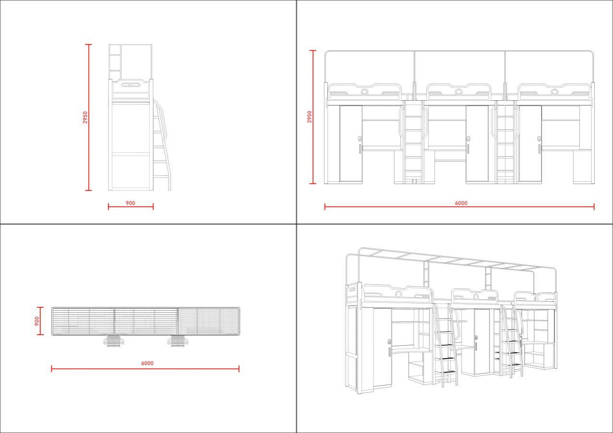

高架床，规格：6000W*900D*2950Hmm

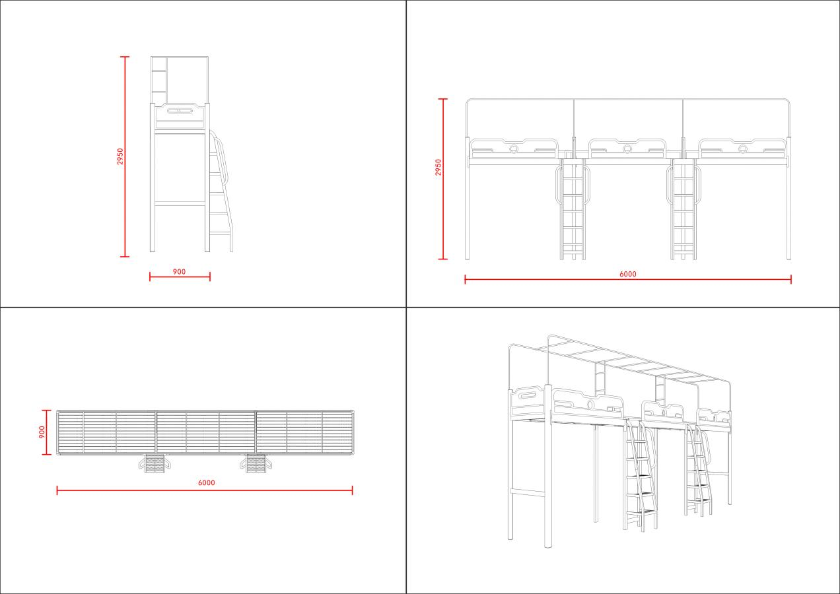

床下组合柜参考尺寸（规格：1920W*810D*1730Hmm）
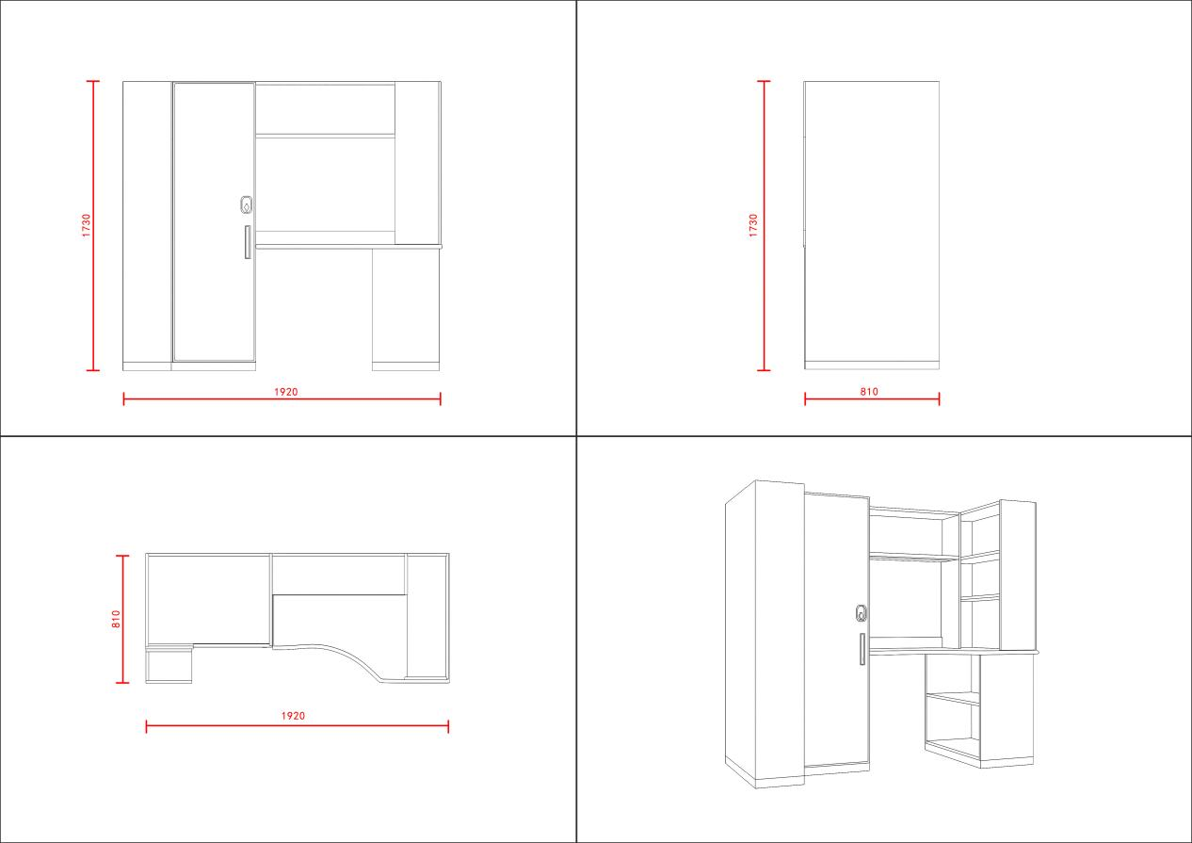

公寓椅参考尺寸（规格：410W*510D*840Hmm（±10mm））
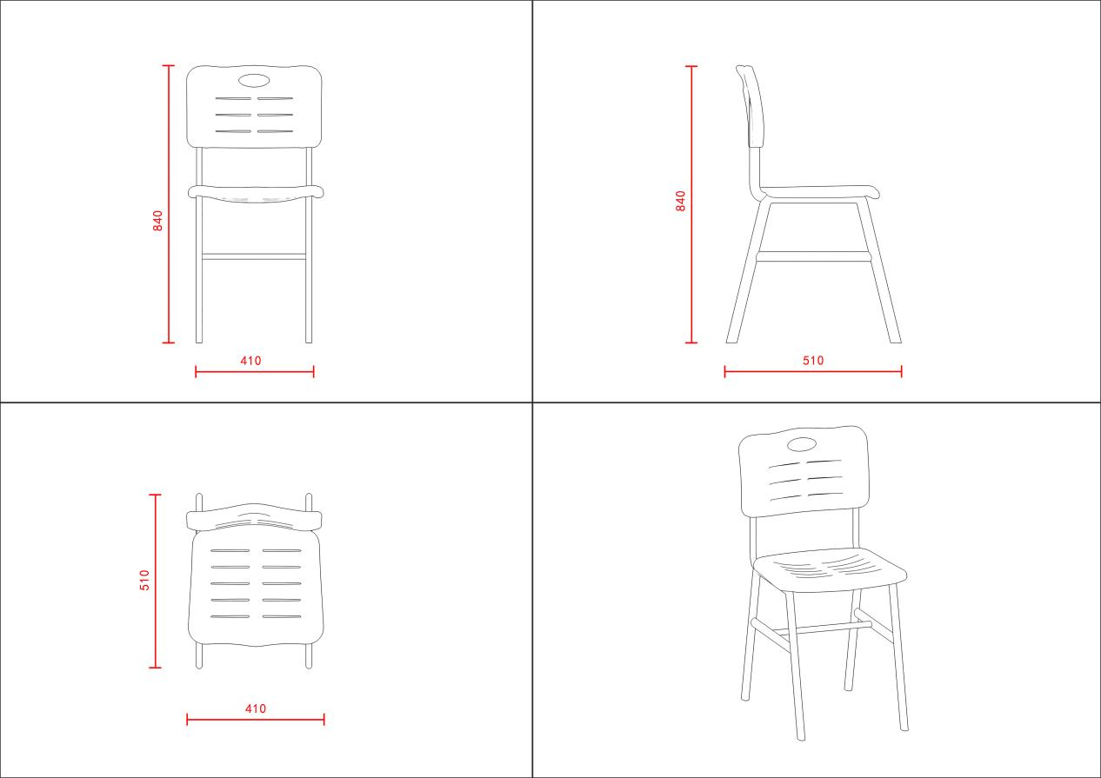

三对开门储物柜参考尺寸（规格：1000W*600D*2200Hmm）
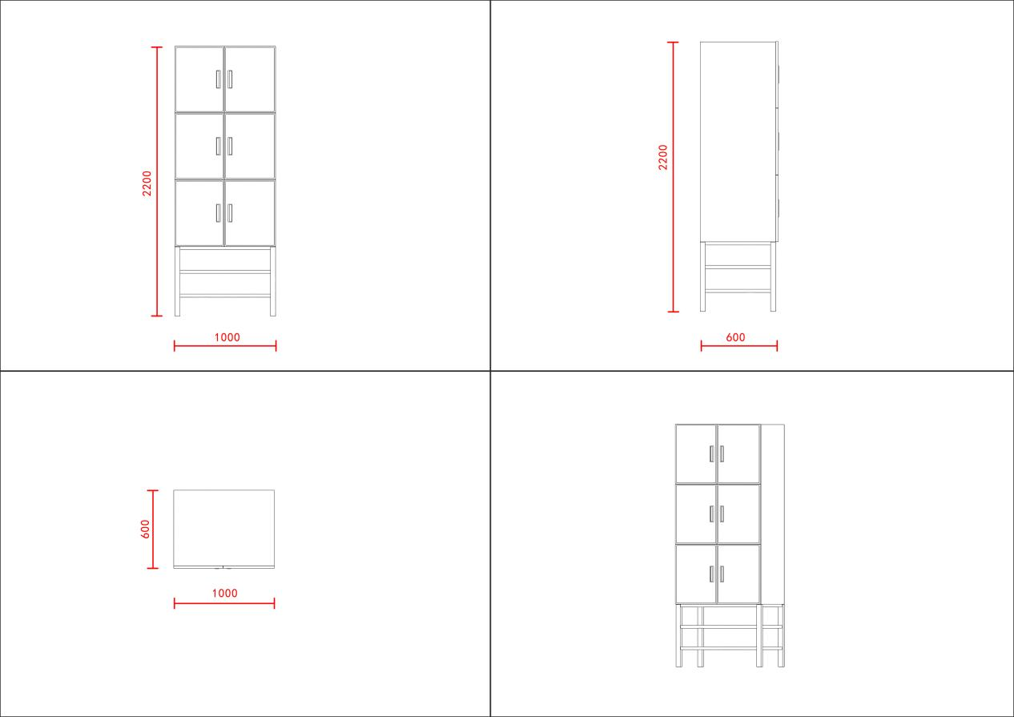

六门吊柜参考尺寸（规格：3600W*400D*700Hmm）
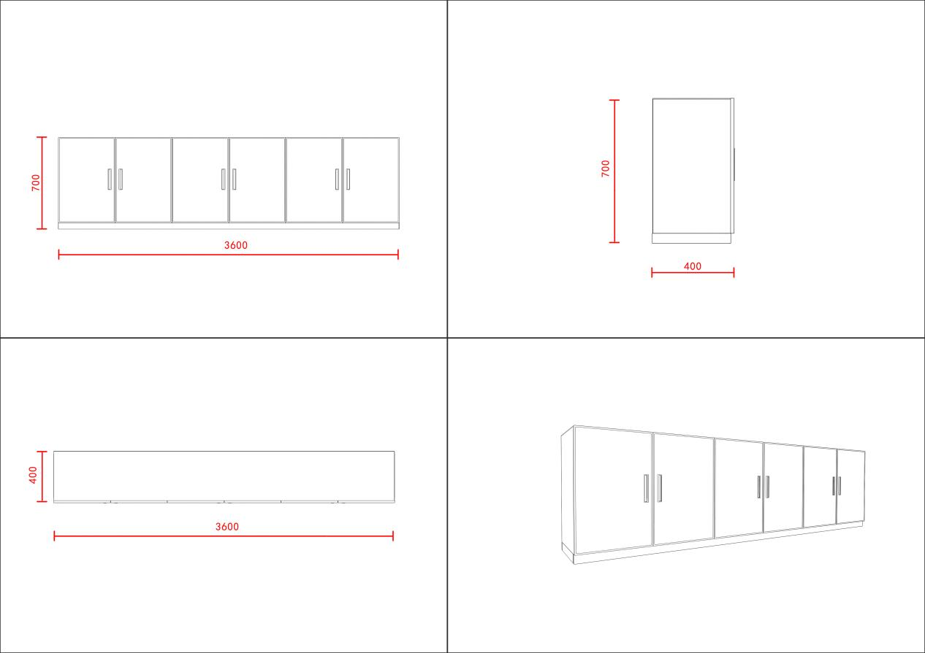

三连体六人位公寓床（带蚊帐杆）参考尺寸（规格：6000W*900D*2800Hmm）
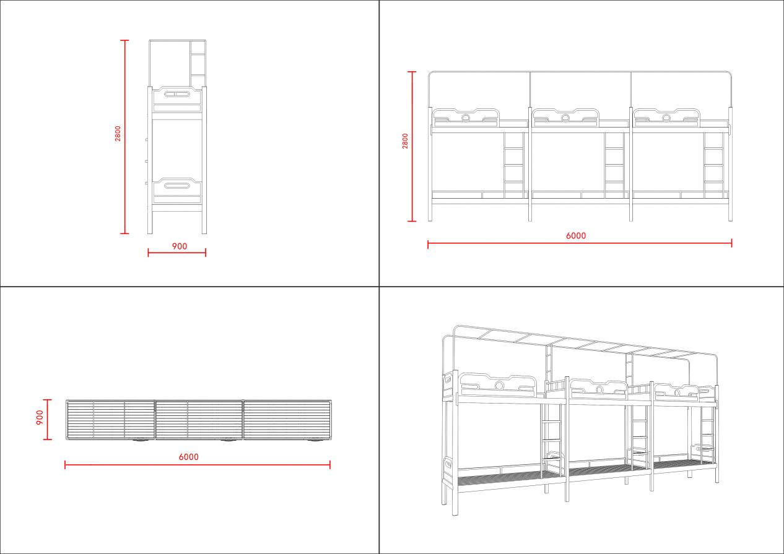

双层床（带蚊帐杆）参考尺寸（规格：2000W*900D*2800Hmm）
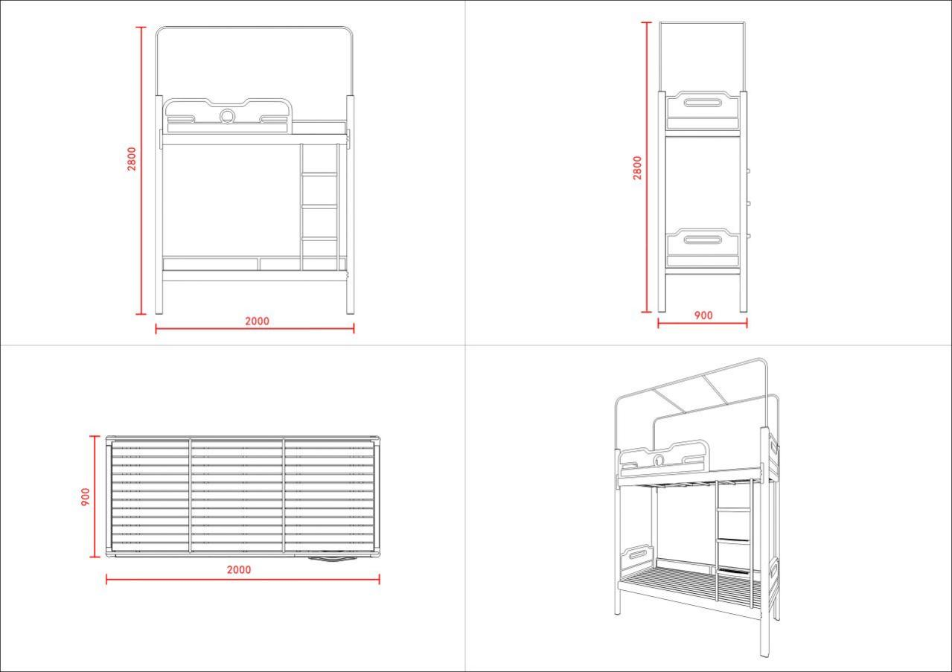

组合柜参考尺寸（规格：1920W*600D*1730Hmm）
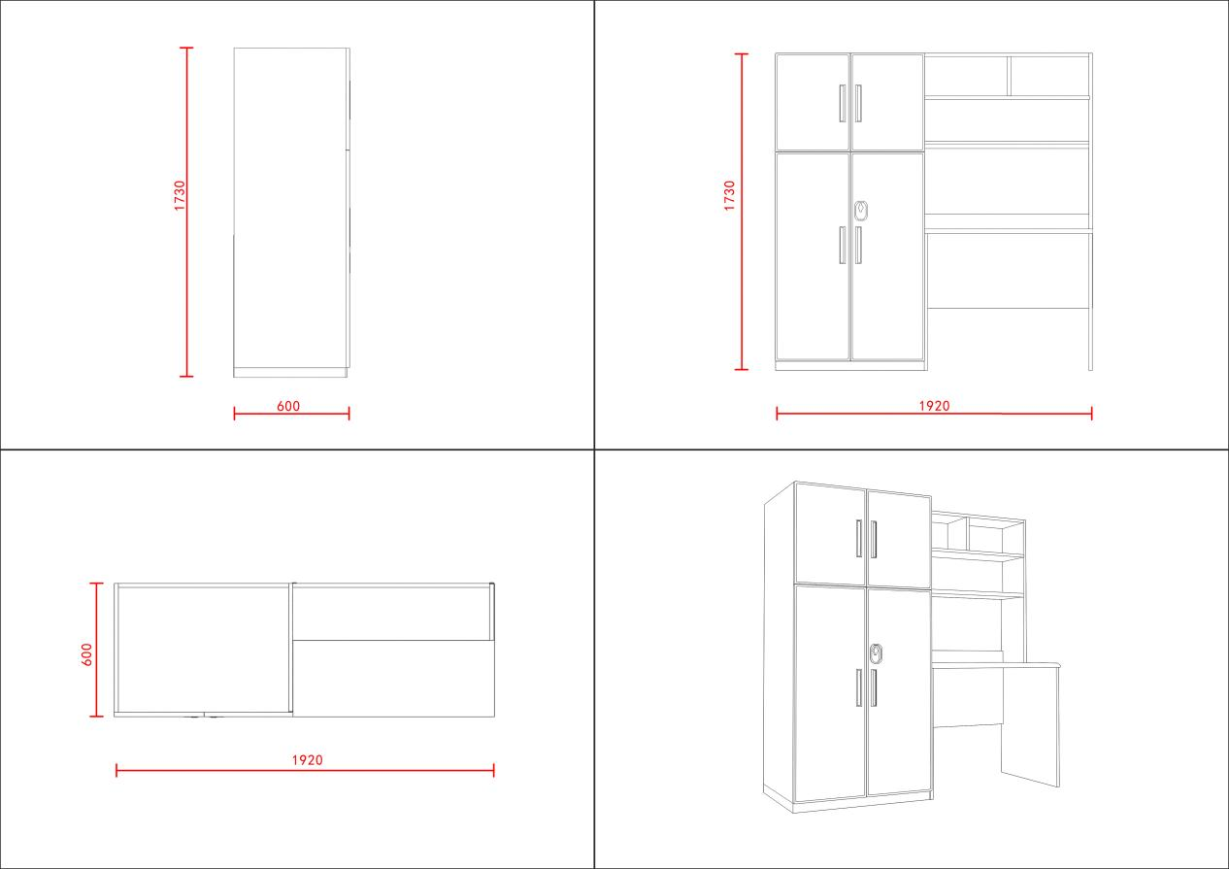

单人床参考尺寸（规格：2100W*1200D*1000Hmm）
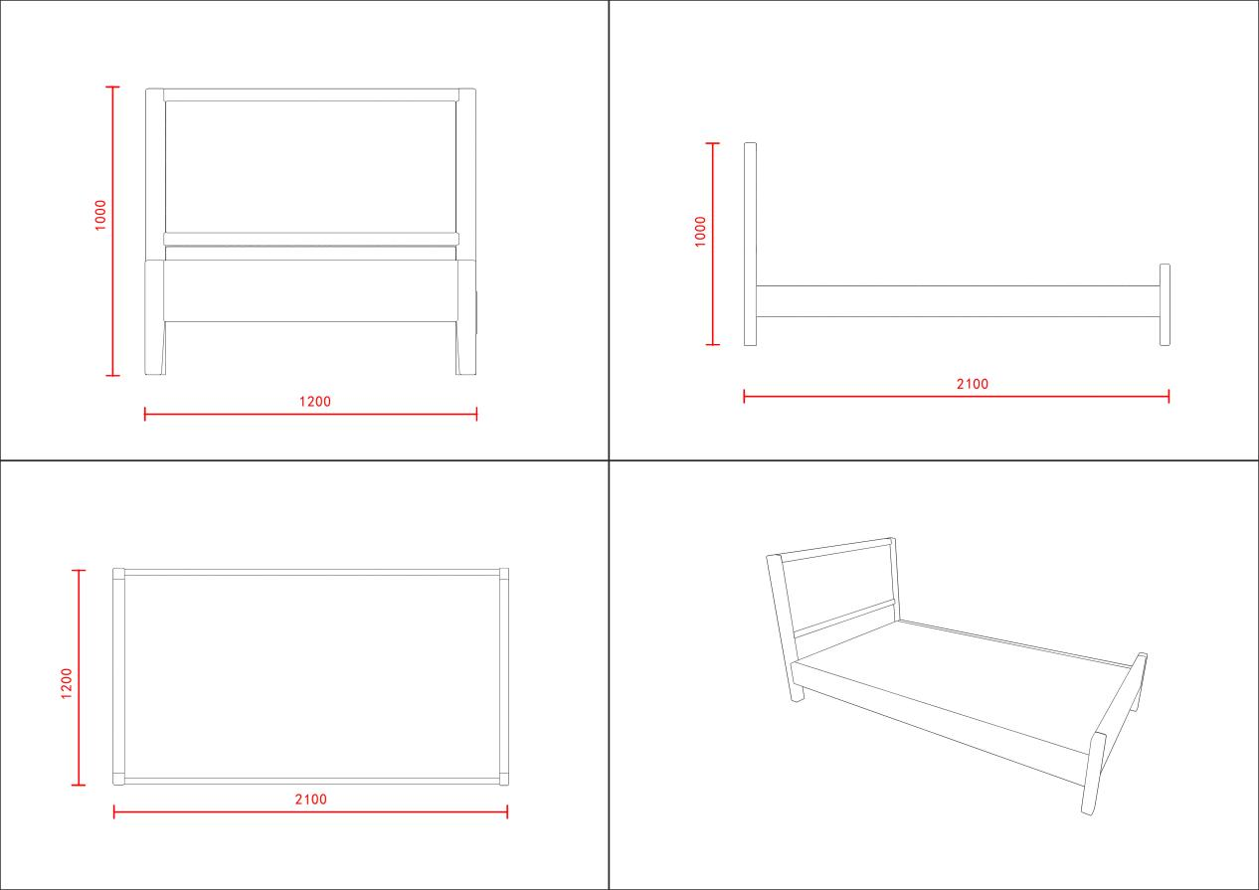

床头柜参考尺寸（规格：500W*500D*550Hmm）
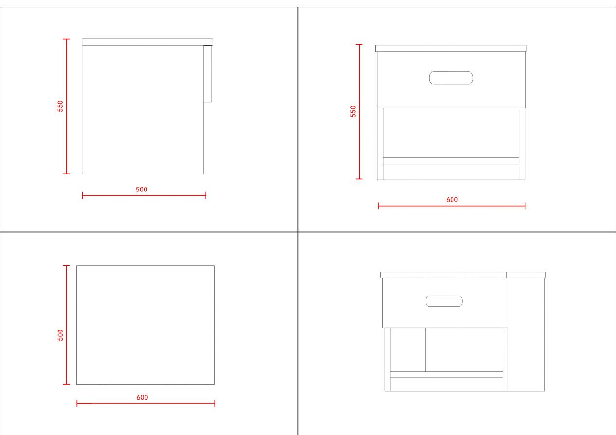

两对开门衣柜参考尺寸（规格：1000W*600D*2260Hmm）
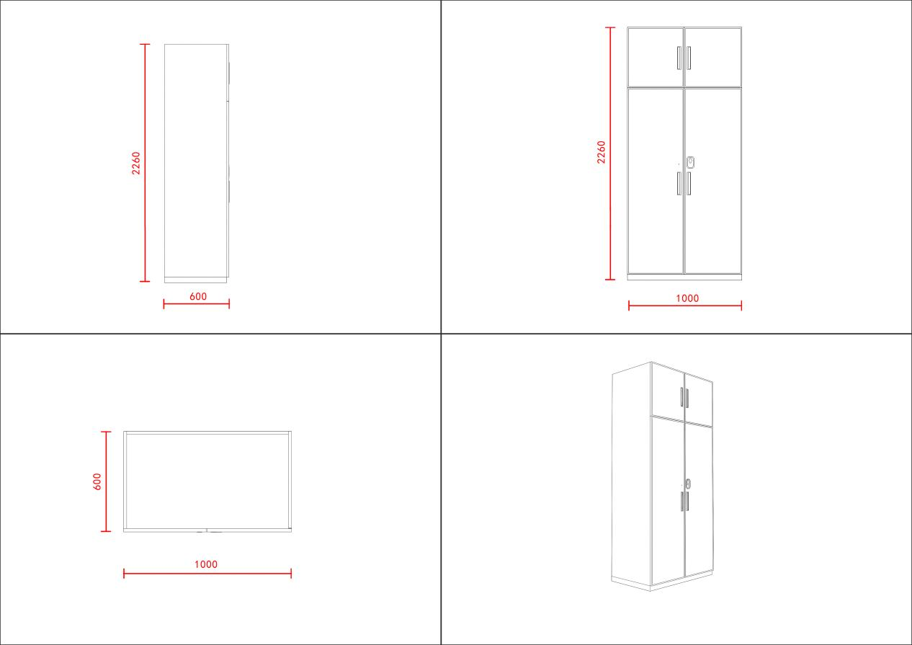

书桌参考尺寸（规格：1000W*500D*2260Hmm）
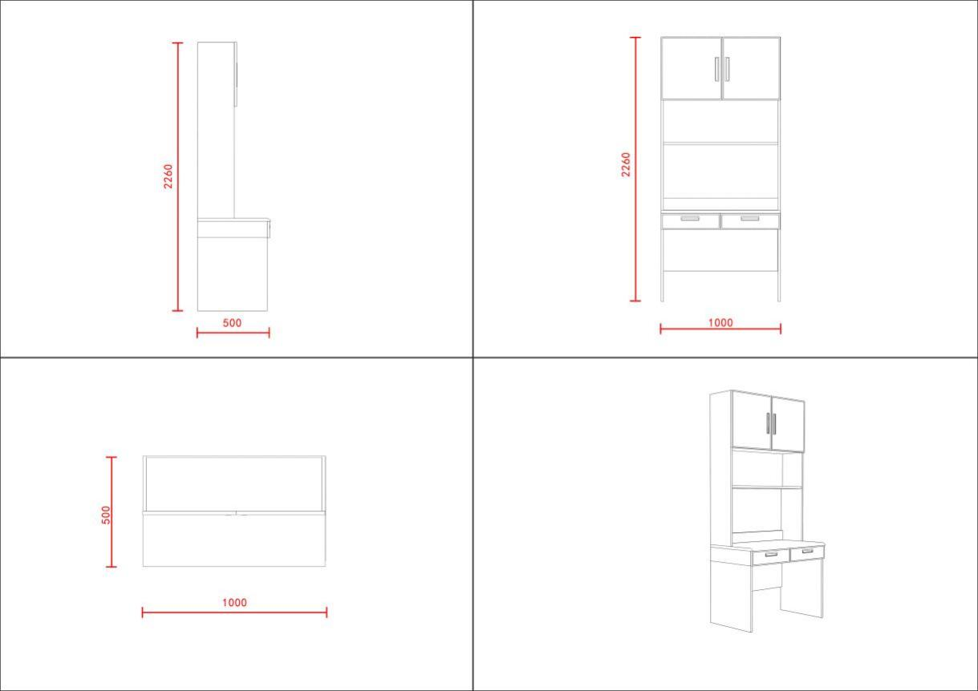

写字椅参考尺寸（规格：590Wmm*600Dmm*960Hmm（±10mm））
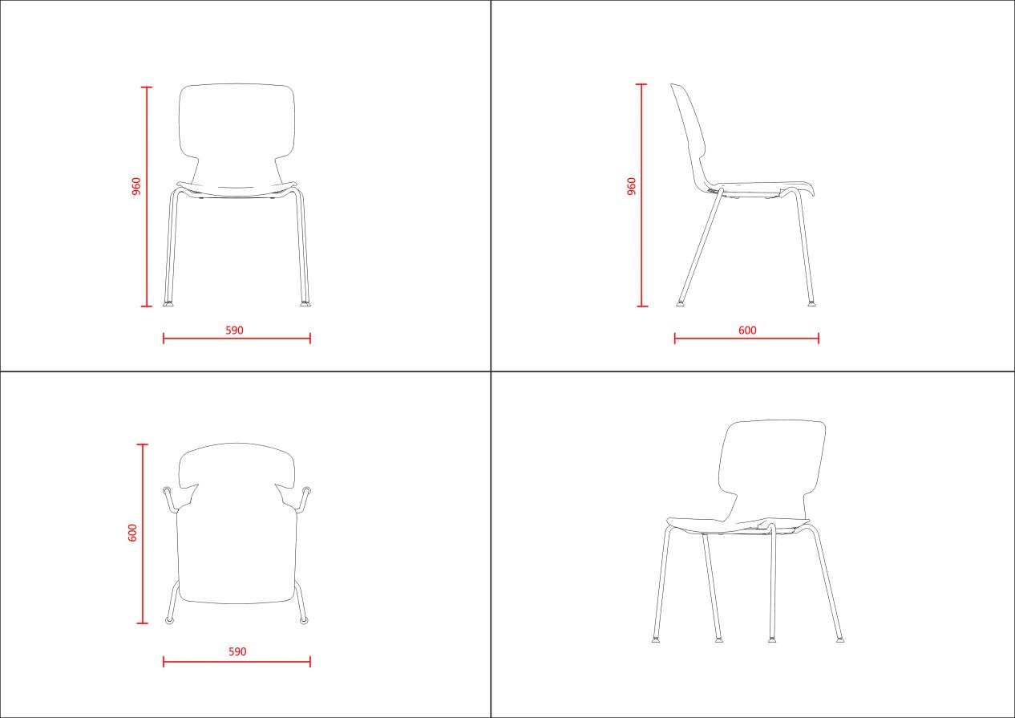
注:图纸和文字描述之间相互补充。

四、样品递交要求
1.递交原材料及部分小样清单：
序号 | 样品名称 | 规格 | 数量
1 | 边立柱+前床厅组合体 | 技术指标符合要求。  边立柱长度≥300mm，一根；床厅长度≥300mm，1根。 | 1套
2 | 床厅护栏 | 床厅护栏：不小于1600*350mm。护栏自行斜切截面，斜边长度≥300mm。以便厚度测量及查验材质。 | 1块
3 | “L”型桌面板 | 技术指标符合要求。  “L”型桌面板：四周边部一次注塑成型且无接缝。桌面板必须为整块板材，不可拼接。尺寸要求：1120mm*810mm/580mm(偏差±10mm)。 | 1块
4 | 注塑封边一次成型门板 | 技术指标符合要求。  注塑封边一次成型门板：1680mm*500mm(偏差±10mm)，1块。门板含铝合金拉手和铝合金锁盒，门板自行斜切截面，斜边长度≥300mm。以便厚度测量及查验材质。 | 1块
5 | 中空吹塑一次成型床板 | 技术指标符合要求。  中空吹塑一次成型床板：尺寸1920（±10mm）*820（±10mm）*18mm，床板有不少于45个透气孔，1块。 | 1块
6 | 书架层板灯 | 技术指标符合要求：  书架层板灯尺寸不小于600*200*18mm。 | 1块

2.样品要求：

①样品表面厚薄均匀、无流挂、无褶皱，焊接、打磨等制作工艺精细，表面手感舒适，无毛刺。

②样品应符合技术参数要求、边缘及角落无脱胶鼓包等现象。

③样品应结构设计合理，安装连接紧密，稳固性好，安全性有保障。

样品的参数、材质、工艺等须符合招标文件的要求，详见采购清单。样品所有费用由供应商自行承担，中标供应商的样品将做封样处理，作为验收依据。
3.样品递交时间、地址要求：
样品接收地点：江苏财会职业学院（江苏省连云港市海州区春晖路 8 号）
样品接收时间：2024年4月30日上午9:00:00前
样品接收联系人：毛老师联系电话：0518-85899801
特别提醒：
（1）本次招标的投标样品接收截止时间为2024年4月30日上午 9:00:00，投标人将投标样品运至指定地点和区域，并填写“样品接收登记表”。投标样品接收截止时间是指投标人将投标样品送达指定地点后，经样品接收联系人确认数量后并填写“样品接收登记表”的时间为准。
请各投标人合理安排时间，递交前与采购人取得联系，并及时递交样品，如因投标人未按上述时间要求递交样品的，一切责任由投标人自负。
（2）中标人提供的样品由采购人保管、封存，并作为履约验收的参考；未中标人的样品，须在采购活动结束后即刻取走，否则采购人有权对样品自行处理。

五、供货要求
1.交货期：2024年7月31日前安装完毕，满足入住使用要求（如时间有调整，采购人会提前通知，中标人按采购人通知时间安装完成）。
2.交货方式：中标供应商在采购人指定区域内完成交货安装，并送到各区域内指定位置。
3.交货地点：采购人指定地点。

六、安装调试要求
1、所有货物的款式、设计、版型、颜色需经采购人认可后方可生产供货。
2、货物（含配件）应是全新、未使用过的原装合格正品，并保证所提供货物的开箱合格率为100%，外观和内在质量都不得有任何问题，中标人提供常用的备品备件及耗材清单及价格，质保期内免费提供（完成家具安装并交付同时提供80套的备品备件）。
3、应将货物送到采购人指定地点，并负责办理运输和装卸，货物的包装运输（含包装、装卸）费用由中标人负责。因安装场所为新建楼宇，货物到场运输及安装过程中产生的交叉施工配合费（吊车使用、电费、垃圾费等）由中标人承担。
4、项目组成员要有项目负责人、家具制造安装技术员及具体搬运、安装的人员构成，需在合同签订后30日内将货物运送到现场并安装调试完成。项目组成员数量应满足一周内在采购人指定地点完成家具安装需求，如安装过程中因人员数量不足等致使逾期交付，造成的一切损失由中标人负责。
5、家具安装完成交付前，应向采购人提供家具使用说明，并对采购人安排的人员进行维修保养培训。
6、应根据交付时间合理控制进度，做好相关具体时间安排，确保在采购人规定的时间地点完成家具安装调试，并按采购人要求对家具进行编号喷码后交付给采购人。
7、采购人有权在不通知中标人的情况下，在货物制造过程中委派监造人员到制造厂进行监造并抽取生产原材料样品送检（相应检测费由中标人承担），中标人有义务为监造人员提供相应样品。如在生产过程中发现与中标的投标文件内容不符的，中标人应及时进行调整，逾期造成的一切损失由中标人负责。
8、如未能达到合同要求，采购人有权退货并要求供应商赔偿损失。

七、国家或行业相关规范标准
HG/T2006-2006《热固性粉末涂料》
GB 18583-2008《室内装饰装修材料胶粘剂中有害物质限量》
GB/T 3325-2017《金属家具通用技术条件》
GB/T 32487-2016《塑料家具通用技术条件》
GB/T39600-2021《人造板及其制品甲醛释放量分级》
GB/T 3324-2017《木家具通用技术条件》
GB/T 3325-2017《金属家具通用技术条件》
GB 18580-2017《室内装饰装修材料人造板及其制品中甲醛释放限量》
GB/T 4897-2015《刨花板》
GB/T 34722-2017《浸渍胶膜纸饰面胶合板和细木工板》
QB/T 1951.1-2010《木家具质量检验及质量评定》
QB/T 1951.2-2013《金属家具质量检验及质量评定》
QB/T 1241-2013《家具拉手安装尺寸》
QB/T 2454-2013《抽屉导轨要求和检验》
所有使用的材料（包括胶黏剂、溶剂）和成品其环保要求均应符合国家最新颁布的有关标准/规范要求；所有使用的材料（包括胶黏剂）和成品必须符合国家装修材料有害物质（甲醛、苯、二甲苯等）排放限量最新版国标。
上述标准为一般性要求，如有最新要求，按最新标准执行。

八、履约验收要求
1、中标人应依照招标文件的要求和投标文件的承诺，将货物安装至正常使用的最佳状态。货物安装期间及离场前，须保护好场地及各类设置，做好场地的卫生保洁工作，如造成损坏，须恢复原样或进行赔偿。
2、中标人在供货及安装过程中，必须服从采购人的计划安排和整体协调。
3、中标后原件核查，如不提供或提供不全，采购方有权取消供应商的中标资格。
4、中标人派出的服务于本项目的项目负责人及主要技术团队人员应具备相应的资质及相关专业知识及技术水平，熟悉本合同所述相关货物的规格、技术指标及安装工艺，有足够能力安装本合同的货物并达到本合同的要求。
5、货物在安装验收合格前的保险由中标人负责，中标人负责其派出的现场服务人员人身意外保险。
6、中标人负责本项目所有货物的安装以及所有必须的工具及备件等。
7、采购方依照国家相关验收规范、招标文件及投标文件要求对全部货物、产品、型号、规格、数量、外型、外观、包装及资料、文件（如装箱单、保修单、随箱介质等）进行验收。
8、如货物验收时发现货物的参数、质量指标或功能上不符合招标文件和合同要求时，将被视为不合格，采购人有权拒收或要求赔偿。
9、验收由采购人验收小组、中标人及相关人员依国家有关标准、合同及有关附件要求进行。验收完毕由采购人及中标人在验收报告上签名。必要时邀请相关的专业人员或机构参与验收。因货物质量问题发生争议时，由本地质量技术监督部门（市场监督部门）鉴定。货物符合质量技术标准的，鉴定费由采购人承担；否则鉴定费由中标人承担。
10、最终验收在所有货物安装调试完毕后进行。在此期间中标人须派人员参加，若中标人所供货物出现问题，则中标人应及时维修并做好记录，该记录将作为安装调试的原始资料和验收结论。
11、验收交付前的保管安全责任由中标人承担。
12、验收方法：中标供应商交货安装完成后，向采购人提交验收申请和各项验收资料（产品检测报告、产品合格证），由采购人组织验收。采购人有权随机抽取部分产品送第三方检测机构进行破坏性检测（相应检测费由中标人承担），若不合格，中标供应商须接受无条件退货、换货；采购人有权拒付货款并要求乙方赔偿采购人不能如期交付的经济损失。

九、售后服务要求
质保期：5年。
质保期间，中标人承担维修、保养、安检、调换等，相关费用包含在预算内，采购方不再支付任何费用；对于采购方人为原因造成的故障，中标人只收取维保成本费用。如果中标人在质保期内不能按照投标承诺提供保养、维修、调换等服务，采购人有权另找他人进行保养、维修、调换，费用由中标人承担。
售后服务要求：
1、自验收合格之日起5年（技术要求中有明确要求的执行技术要求中的质保期），国家主管部门或者行业标准对货物本身有更高要求的，从其规定并在合同中约定，投标人亦可提报更长的质保期。质保期内产品出现翘皮、剥落、开裂、掉漆、气泡、颜色退色、变形等影响美观或质量问题，一律退货更换，换货产品质保期自新换产品安装之日起计算。
2、质量保证期内，如果证实货物是有缺陷的，包括潜在的缺陷或者使用不符合要求的材料等，中标人应立即维修或者更换有缺陷的货物或者部件，保证达到合同规定的技术以及性能要求。如果中标人在收到通知后5天内没有弥补缺陷，采购人可自行采取必要的补救措施，但风险和费用由中标人承担，采购人同时保留通过法律途径进行索赔的权利。
3、货物发生损坏时，报修响应时间为4小时，24小时内到达现场解决。保修期外的维修，只收材料成本费。
4、保修期内，投标人每年至少对货物进行巡检维护一次，维护时间为暑假期间（7月20日-8月20日）。

十、投标报价要求
1、投标报价包括生产、供货、包装、运输、装卸、安装、配件、调试、检验、质保期内维保、培训及售后服务、税金和保险、备品备件等费用以及采购文件规定的其他费用。除合同价款外，采购人不支付其他任何费用。
2、投标人按照采购清单所列数量报投标单价和总价。

十一、付款方式与履约保证金
1、付款方式
付款方式：货物交货、安装完毕且验收合格后付至已完合同金额的 70%，经审计付至审定价的 100%。
2、履约保证金
履约保证金：本项目收取履约保证金，金额为合同金额的10%。
中标人应当以支票、汇票、本票或者金融机构、担保机构出具的保函等非现金形式在合同签订前提交。

十二、知识产权
乙方应保证甲方在使用、接受本合同货物和服务或其任何一部分时不受第三方提出侵犯其专利权、版权、商标权和工业设计权等知识产权的起诉。一旦出现侵权，由乙方负全部责任，并赔偿甲方由此而产生的全部损失，包括但不限于对外赔偿费用、诉讼费、律师费、差旅费等。

十三、其他
工作中涉及的敏感资料、电子数据等相关信息，中标人应严格执行保密的相关规定，不得以任何方式向任何第三人披露、泄露或许可第三人使用，否则追究其相应法律责任。

第五章评标方法与评标标准
一、评标方法
综合评分法：评标结果按评审后得分由高到低顺序排列。得分相同的，按投标报价由低到高顺序排列。得分且投标报价相同的并列。投标文件满足招标文件全部实质性要求，且按照评审因素的量化指标评审得分最高的投标人为中标候选人。
二、评标标准
（1）评标时，评委会以招标文件为评标依据，评委会各成员独立对每个投标人的投标文件进行评价，并汇总每个投标人的得分。评标过程中，不得去掉报价中的最高报价和最低报价。
（2）本项目评分总分为100分，按四舍五入取至小数点后两位。
（3）总得分=价格分+商务分+技术分。
综合评分法
（1）价格分（30分）
采用低价优先法计算，即满足招标文件要求且投标价格最低的投标报价为评标基准价，其价格分为满分。其他投标人的价格分统一按照下列公式计算：
投标报价得分=（评标基准价/投标报价）×30分
因落实政府采购政策进行价格调整的，以调整后的价格计算评标基准价和投标报价，小数点后保留两位。
（2）技术分（42分）
评审因素 | 评审标准
产品技术指标（5分） | 本项技术参数指标基准分为5分，标注▲项每有一项负偏离扣1分，扣完为止。
成品检测报告（6分） | 投标人（若投标人为代理商（经销商），可由制造商提供）提供2022年1月1日（含）以来同时具有“CMA”和“CNAS”标识的以下产品检测报告且检测结果为合格：  1、公寓组合床，检验项目必须包含：①附着力不低于2级；②甲醛释放量≤0.025mg/m³；③TVOC≤0.15mg/m³；④苯、甲苯、二甲苯各项数值≤0.1mg/m³，可接触的实木部件中五氯苯酚各项数值均≤0.1mg/kg，得2分，检测内容不符或不全或检测报告不提供不得分；  2、组合柜，检验项目必须均包含：①甲醛释放量≤0.025mg/m³；②苯、甲苯、二甲苯各项数值均≤0.03mg/m³；③TVOC≤0.15mg/m³；④苯并芘各项数值均≤0.05mg/kg，得2分，检测内容不符或不全或检测报告不提供不得分；  3、公寓椅，检验项目必须均包含：①甲醛释放量≤0.025mg/m³；②TVOC≤0.15mg/m³；③苯并芘≤0.05mg/kg，得2分，检测内容不符或不全或检测报告不提供不得分；  注：上述1-3项投标文件中提供检测报告扫描件并加盖公章，时间以检测报告为准，否则不得分；如检测报告中名称表述不完全一致，功能相近的，由评委统一认定。
原材料及  部件检测  报告  （8分） | 投标人（若投标人为代理商（经销商），可由制造商提供）提供2022年1月1日（含）以来同时具有 “CMA”和“CNAS”标识的以下原材料、部件检测报告且检测结果为合格。  1、浸渍胶膜纸饰面实木多层板，要求检测项目至少包含：①苯、甲苯各项数值均≤10μg/m³；②甲醛释放量≤0.025mg/m³；③TVOC≤50μg/m³，得1分，检测内容不符或不全或检测报告不提供不得分；  2、钢管，要求检测项目至少包含：①耐腐蚀：不低于100h，检查划道两侧3mm以外，应无锈迹、剥落、起皱、变色和失光等现象；②硬度≥2H；③附着力应不低于2级，得1分，检测内容不符或不全或检测报告不提供不得分；  3、无醛封边胶，要求检测项目至少包含：总挥发性有机物≤50g/L，得1分，检测内容不符或不全或检测报告不提供不得分；  4、塑粉，要求检测项目至少包含：①硬度2H；②重金属：可溶性铅、可溶性镉、可溶性铬、可溶性汞各项数值均≤10mg/kg，得1分，检测内容不符或不全或检测报告不提供不得分；  5、注塑封边一次成型护栏，检测项目至少包含：①甲醛释放量≤0.025mg/m³；②有机化合物（TVOC）≤0.05mg/m³；③苯、甲苯、二甲苯各项数值均≤0.007mg/m³；④苯并芘≤0.05mg/kg，得1分，检测内容不符或不全或检测报告不提供不得分；  6、公寓床外挂式爬梯，检测项目至少包含：①金属喷漆（塑）涂层理化性能要求：硬度3H，附着力1级；②总挥发性有机化合物（TVOC）≤0.05mg/m³；③苯/甲苯/二甲苯各项值均≤0.007mg/m³；④苯并[a]芘≤0.05mg/kg，得1分，检测内容不符或不全或检测报告不提供不得分；  7、中空吹塑一次成型床板，要求检测项目至少包含：①邻苯二甲酸酯各项数值均≤0.05%；②多溴联苯≤50mg/kg；③多环芳烃：苯并芘≤0.05mg/kg；④多溴二苯醚≤50mg/kg；⑤铅、镉、铬、性汞各项数值均≤10mg/kg，得1分，检测内容不符或不全或检测报告不提供不得分；  8、铝合金锁盒，要求检测项目至少包含：①硬度≥2H；②附着力应不低于2级；③喷涂层（涂层应无漏喷、锈蚀和脱色掉色现象），得1分，检测内容不符或不全或检测报告不提供不得分；  注：上述1-8项投标文件中提供检测报告扫描件并加盖公章，时间以检测报告为准，否则不得分；如检测报告中名称表述不完全一致，功能相近的，由评委统一认定后给予得分。
样品评审（18分） | 小样制作标准和要求：按照项目需求进行制作，清晰呈现小样的工艺和效果。评标委员会在投标人提供的符合招标文件技术参数、材质要求的前提下，根据综合比较打分。  样品 1：边立柱+前床厅组合体（3分）  产品规格：边立柱长度≥300mm，1根；床厅长度≥300mm，1根。  评审标准：  ①钢材厚度和截面尺寸符合要求；所有焊缝为均匀满焊，焊痕表面波纹均匀，外表的接头处光滑，无毛刺；饰面涂层光滑均匀，色泽一致，无皱皮、飞漆，无漏喷，得3分；  ②钢材厚度和截面尺寸基本符合要求；所有焊痕表面略有瑕疵；饰面涂层比较光滑均匀；色泽一致，无皱皮、飞漆，无漏喷，得1.5分；  ③其他不得分。  样品 2：床厅护栏（3分）  产品规格：不小于1600*350mm，护栏自行斜切截面，斜边长度≥300mm。  评审标准：  ①产品尺寸符合要求；截面厚度符合要求、板材无异味；注塑封边严密、平整、圆润饱满无毛刺，得3分；  ②产品尺寸基本符合要求；截面厚度基本符合要求、板材无异味；注塑封边有瑕疵，得1.5分；  ③其他不得分。  样品 3：“L”型桌面板（3分）  产品规格：四周边部一次注塑成型且无接缝。桌面板必须为整块板材，不可拼接。尺寸要求：1120±10mm*810±10mm/580±10mm。  评审标准：  ①产品尺寸符合要求；表面纹路清晰，外观平整；注塑封边严密、平整、圆润饱满无毛刺，板材无异味，得3分；  ②产品尺寸基本符合要求；表面纹路清晰，外观平整；注塑封边略有瑕疵，板材无异味，得1.5分；  ③其他不得分。  样品 4：注塑封边一次成型门板（3分）  产品规格：1680±10mm*500±10mm，1块。门板含铝合金拉手和铝合金锁盒，门板自行斜切截面，斜边长度≥300mm。  评审标准：  ①产品尺寸符合要求，截面厚度符合要求，铝合金拉手和铝合金锁盒饰面涂层光滑均匀；注塑封边严密、平整、圆润饱满无毛刺，板材无异味，得3分；  ②产品尺寸基本符合要求，截面厚度较符合要求，铝合金拉手和铝合金锁盒饰面涂层光滑均匀；注塑封边略有瑕疵，板材无异味，得1.5分；  ③其他不得分。  样品 5：中空吹塑一次成型床板（3分）  产品规格：尺寸1920±10mm*820±10mm*18mm，床板有不少于45个透气孔。  评审标准：  ①产品尺寸符合要求；表面纹路清晰、无色差；外观平整、无气味，得3分；  ②产品尺寸基本符合要求；表面略有瑕疵；无色差、无气味，得1.5 分；  ③其他不得分。  样品 6：书架层板灯（3分）  产品规格：尺寸不小于600*200*18mm。  评审标准：  ①外观无瑕疵，尺寸符合要求；灯珠与层板完美集合，整体结构稳定；色温和亮度调节功能符合要求；得3分；  ②外观略有无瑕疵，尺寸基本符合要求；整体结构稳定；色温和亮度调节功能基本符合要求；得1.5分；  ③其他不得分。
设计方案（5分） | 投标人针对项目需求提供所投家具设计方案，内容包括但不限于优化设计家具的彩色效果图、设计图纸等：  方案合理完善、内容详实具体、可实施性强，得5分；  方案基本满足项目需求，得3分；  方案无针对性或针对性不强，得1分；  该项未见阐述不得分。
（3）商务分（28分）
评审因素 | 评审标准
企业认证（3分） | 1、投标人或所投产品制造商提供质量管理体系认证证书（证书包含与本次采购相关的“金属家具”、“人造板家具”）且在有效期内的得1分；  2、投标人或所投产品制造商提供环境管理体系认证证书（证书包含与本次采购相关的“金属家具”、“人造板家具”）且在有效期内的得1分；  3、投标人或所投产品制造商提供职业健康管理体系认证证书（证书包含与本次采购相关的“金属家具”、“人造板家具”）且在有效期内的得1分；  注：上述1-3项投标文件中提供证书彩色扫描件，并提供全国认证认可信息公共服务平台截图，加盖投标人公章，否则不得分。
产品认证（8分） | 1、投标人（若投标人为代理商（经销商），可由制造商提供）提供有效的中国环保产品认证证书（证书包含与本次采购相关的“金属公寓家具”、“木制公寓家具”），提供证书得2分，缺项不得分。  2、投标人（若投标人为代理商（经销商），可由制造商提供）提供有效的中国环境标志产品认证证书（证书包含与本次采购相关的“金属家具”、“人造板类家具”），提供证书得2分，缺项不得分。  3、投标人（若投标人为代理商（经销商），可由制造商提供）提供有效的低VOCs家具产品认证证书（证书包含与本次采购相关的“金属家具”、“木家具”），提供证书得2分，缺项不得分。  4、投标人（若投标人为代理商（经销商），可由制造商提供）提供有效产品安全认证证书（认证产品包含“公寓组合床”、“储物柜”、“公寓椅”），得2分。  注：上述1-4项投标文件中提供证书彩色扫描件，并提供全国认证认可信息公共服务平台截图，加盖投标人公章，否则不得分。
类似业绩（3分） | 投标人提供自2022年1月1日（含）以来与本项目类似采购合同案例（所提供的合同必须至少包含公寓床相关内容，否则作未提供处理），以合同签订时间为准，每提供一个得 0.5 分，本项最高得3分。  注：投标文件中同时提供完整合同和验收证明扫描件并加盖投标人公章，时间、标的以合同为准，否则不得分。
履约能力（4分） | 投标人（若投标人为代理商（经销商），可由制造商提供）提供生产设备及检测设备（包括全自动数控裁板机、全自动封边机、数控六面钻、全自动弯管机、光纤激光切割机、注塑机、喷涂前处理涂装流水线、双枪双工位多维自动焊机、焊接机器人、自动喷涂流水线）的设备图片及购买发票（或设备租赁合同），每提供一项得0.4分，本项最高得4分。  注：1、投标文件中同时提供设备照片和设备购置发票加盖公章；若为租赁设备，须同时提供设备照片和设备租赁合同扫描件加盖公章；否则不得分；  2、若提供的设备名称与评分标准中给定名称不一致，投标人还须提供设备的主要功能介绍并附证明材料，由评标委员会统一认定。
供货安装方案（5分） | 投标人针对项目需求提供供货安装（调试）方案，内容包括但不限于供货时间、进度计划、项目实施及组织实施方案等：  方案详实，进度安排合理，安全措施针对性强，能有效保障项目实施的，得5分；  方案较全面，符合项目需求，进度安排合理，有利于项目实施的，得3分；  方案基本满足项目需求，进度安排基本合理，得1分；  该项未见阐述不得分。
售后服务承诺及维保方案（5分）） | 投标人针对项目需求提供售后服务与维保方案，内容包括但不限于故障响应时间、服务措施、故障恢复时间、服务升级保障措施及其他服务承诺等：  方案内容完整，能够及时解决故障，不影响使用的、体系措施完整，经验丰富，技术水平高的得5分；  方案内容较完整，解决故障不能完全及时，体系措施较完整，经验较丰富，技术水平较高的得3分；  方案内容有缺项，售后服务响应时间待提升的，技术不满足的，得1分；  该项未见阐述不得分。
根据《江苏省政府采购信用管理暂行办法》的规定，供应商信用评价结果为三星的扣2分，评价结果为二星的扣3分，评价结果为一星的扣4分。

第六章 投标文件格式

投 标 文 件

项 目 名 称：
项 目 编 号：
投标人名称 ：（加盖CA电子公章）
日 期 ：

一、法人或者其他组织的营业执照等证明文件，自然人的身份证明

二、上一年度的财务状况报告
（成立不满一年无需提供）

三、依法缴纳税收和社会保障资金的相关材料
（提供提交投标文件截止时间前一年内至少一个月依法缴纳税收及缴纳社会保障资金的证明材料，投标人依法享受缓缴、免缴税收、社会保障资金的提供证明材料）

财务状况报告及税收、社会保障资金缴纳情况承诺函

致：采购人名称
我方供应商名称参加项目名称（项目编号：项目编号）采购，根据《关于简化政府采购供应商资格审查有关事项的通知》（连财购〔2023〕4号），我方承诺具备《中华人民共和国政府采购法》第二十二条第（二）、第（四）项，《中华人民共和国政府采购法实施条例》第十七条第（二）项规定条件的，具体包括：
（1）具有良好的商业信誉和健全的财务会计制度（财务状况报告）；
（2）有依法缴纳税收和社会保障资金的良好记录。
我方对上述承诺的真实性负责，如有虚假，将依法承担提供虚假材料谋取中标、成交责任，同时同意有关主管部门将相关失信信息记入公共信用信息系统并在相关政府门户网站公开。
特此承诺

供应商（公章）：
法定代表人（单位负责人）或委托代理人（签名或签章）：
日期：年月日

四、具备履行合同所必需的设备和专业技术能力的声明及证明材料
具备履行合同所必需的设备和专业技术能力的声明及证明材料
我单位郑重声明：我单位具备履行本项采购合同所必需的设备和专业技术能力，为履行本项采购合同我公司具备如下主要设备和主要专业技术能力：
主要设备有：。（须附证明材料）

主要专业技术能力有：。（须附证明材料）

投标人（盖章）：
法定代表人（单位负责人）或委托代理人（签字或盖章）：
日期：年月日

附主要设备和主要专业技术能力的证明材料如下：

五、参加政府采购活动前3年内在经营活动中没有重大违法记录的书面声明
声 明
我单位郑重声明：参加本次政府采购活动前 3 年内，我单位在经营活动中没有因违法经营受到刑事处罚或者责令停产停业、吊销许可证或者执照、较大数额罚款等行政处罚。

投标人（盖章）：
法定代表人（单位负责人）或委托代理人（签字或盖章）：
日期：年月日

六、落实政府采购政策需满足的资格要求的证明文件
（如有，请按要求提供）

七、特定资格要求的证明文件
（如有，请按要求提供）

八、法律、行政法规规定的其他条件的证明文件
（如有，请按要求提供）

九、授权委托书与法定代表人（单位负责人）身份证明
授权委托书
致：采购单位
本人（姓名）系（投标人名称）的法定代表人（单位负责人），现委托（姓名）为我方代理人。代理人根据授权，以我方名义签署、澄清确认、递交、撤回、修改（项目名称）项目（项目编号：）投标文件和处理有关事宜，其法律后果由我方承担。
委托期限：自本授权委托书签署之日起至响应有效期届满之日止。
代理人无转委托权。
投标人名称（加盖公章）：
法定代表人（单位负责人）（签字、签章或印鉴）：
委托代理人（签字/签章）：
日期：年月日

法定代表人（单位负责人）有效期内的身份证正反面电子件：
委托代理人有效期内的身份证正反面电子件：
填报说明：
1、若供应商为事业单位或其他组织或分支机构（仅当招标文件注明允许分支机构投标的），则法定代表人（单位负责人）处的签署人可为单位负责人。
2、若投标文件中全部签字之处均为法定代表人（单位负责人）本人签署，则可不提供本《授权委托书》，但须提供《法定代表人（单位负责人）身份证明》。
3、供应商为自然人的情形，可不提供本《授权委托书》。

法定代表人（单位负责人）身份证明

致：采购单位
兹证明，
姓名：性别：年龄：职务：

系（投标人名称）的法定代表人（单位负责人）。

附：法定代表人（单位负责人）有效期内的身份证正反面电子件。

投标人名称（加盖公章）：
法定代表人（单位负责人）（签字、签章或印鉴）：

日期：年月日

十、投标函
投标函
致：连云港市公共资源交易中心
根据贵方的JSZC-_________________号招标文件，正式授权下述签字人_________________(姓名)代表我方______________（投标人的名称），全权处理本次项目投标的有关事宜。
据此函，__________签字人兹宣布同意如下：
1.按招标文件规定的各项要求，向买方提供所需货物（包含与货物相关的服务）。
2.我们完全理解贵方不一定将合同授予最低报价的投标人。
3.我们已详细审核全部招标文件及其有效补充文件，我们知道必须放弃提出含糊不清或误解问题的权利。
4.我们同意从规定的开标日期起遵循本投标文件，并在规定的投标有效期期满之前均具有约束力。
5.同意向贵方提供贵方可能另外要求的与投标有关的任何证据或资料，并保证我方已提供和将要提供的文件是真实的、准确的。
6.一旦我方中标,我方将根据招标文件的规定，严格履行合同的责任和义务,并保证在招标文件规定的时间完成项目，交付买方验收、使用。
7.与本投标有关的正式通讯地址为：
地 址：
邮 编：
电 话：
传 真：
投标人开户行：
账 号：

投标人（盖章）：
法定代表人（单位负责人）或委托代理人（签字或盖章）：
日期：年月日

十一、中小企业声明函（货物）（分包号：××）
中小企业声明函
本公司（联合体）郑重声明，根据《政府采购促进中小企业发展管理办法》(财库〔2020〕46号)的规定，本公司（联合体）参加（单位名称）的（项目名称）（项目编号：，分包号：）采购活动，提供的货物全部由符合政策要求的中小企业制造。根据《关于印发中小企业划型标准规定的通知》(工信部联企业〔2011〕300号)的规定，相关企业（含联合体中的中小企业、签订分包意向协议的中小企业）的具体情况如下：
1.（标的名称），属于（采购文件中明确的所属行业）行业；制造商为（企业名称），从业人员人，营业收入为万元，资产总额为万元，属于（中型企业、小型企业、微型企业）；
2.（标的名称），属于（采购文件中明确的所属行业）行业；制造商为（企业名称），从业人员人，营业收入为万元，资产总额为万元，属于（中型企业、小型企业、微型企业）；
……
以上企业，不属于大企业的分支机构，不存在控股股东为大企业的情形，也不存在与大企业的负责人为同一人的情形。
本企业对上述声明内容的真实性负责。如有虚假，将依法承担相应责任。

企业名称（盖章）：
日 期：

填报说明：
1、从业人员、营业收入、资产总额填报上一年度数据，无上一年度数据的新成立企业可不填报。
2、请供应商如实填写，所填内容须与报价明细表一致，如填写不完整或不一致或填写有误，将不享受扶持政策。
3、中标人的《中小企业声明函》随中标结果公开。

十二、残疾人福利性单位声明函（分包号：××）
残疾人福利性单位声明函
本单位郑重声明，根据《财政部 民政部 中国残疾人联合会关于促进残疾人就业政府采购政策的通知》（财库〔2017〕141号）的规定，本单位为符合条件的残疾人福利性单位，且本单位参加单位的项目（项目编号：，分包号：）采购活动提供本单位制造的货物，或者提供其他残疾人福利性单位制造的货物（不包括使用非残疾人福利性单位注册商标的货物）。相关企业的具体情况如下：
1.（标的名称），制造商为（企业名称），属于残疾人福利性单位；
2.（标的名称），制造商为（企业名称），属于残疾人福利性单位；
……
本单位对上述声明的真实性负责。如有虚假，将依法承担相应责任。

单位名称（盖章）：
日 期：

填报说明：
1、请供应商如实填写，所填内容须与报价明细表一致，如填写不完整或不一致或填写有误，将不享受扶持政策。
2、中标人的《残疾人福利性单位声明函》随中标结果公开。

十三、投标分项报价表
投标分项报价表
项目名称： 项目编号： 分包号：
单位：元
序号 | 货物（标的）名称 | 品牌 | 规格型号 | 制造商 | 制造商企业类型 |  | 单价 | 数量 | 计量单位 | 单项合计价
1
2
3
…
总计（元）

投标人（盖章）：
法定代表人（单位负责人）或委托代理人（签字或盖章）：
日期：年月日

填报说明：
1、“制造商企业类型”栏填写内容为“大型”“中型”“小型”“微型”“监狱企业”或“残疾人福利性单位”。
2、以上报价包含货物费用、运杂费、安装施工费、集成费、税金和其他费用。
3、请供应商如实、正确填写本表，所填内容将作为评审的依据，其内容应与对应的证明资料相符。
4、行数或事项不够，可自行增加。

十四、技术要求响应及偏离表
技术要求响应及偏离表
项目名称： 项目编号： 分包号：
序号 | 招标文件要求 | 投标响应情况 | 超出、符合或偏离
1
2
3
…

投标人（盖章）：
法定代表人（单位负责人）或委托代理人（签字或盖章）：
日期：年月日

十五、商务要求响应及偏离表
商务要求响应及偏离表
项目名称： 项目编号： 分包号：
序号 | 招标文件要求 | 投标响应情况 | 超出、符合或偏离
1
2
3
…

投标人（盖章）：
法定代表人（单位负责人）或委托代理人（签字或盖章）：
日期：年月日

十六、开标一览表
投标人全称（CA公章）：
项目名称：
项目编号： 分包号：
投标货物名称 | 总价（小写）
 | 元
核心产品
年月日

质疑函范本
致：
一、质疑供应商基本信息
质疑供应商：
地址：邮编：
联系人：联系电话：
授权代表：
联系电话：
地址：邮编：
二、质疑项目基本情况
质疑项目的名称：
质疑项目的编号：包号：
采购人名称：
采购文件获取日期：
三、质疑事项具体内容
质疑事项1：
事实依据：

法律依据：

质疑事项2
……
四、与质疑事项相关的质疑请求
请求：
签字（签章）： 公章：
日期：
质疑函制作说明：
1.供应商提出质疑时，应提交质疑函和必要的证明材料。
2.质疑供应商若委托代理人进行质疑的，质疑函应按要求列明“授权代表”的有关内容，并在附件中提交由质疑供应商签署的授权委托书。授权委托书应载明代理人的姓名或者名称、代理事项、具体权限、期限和相关事项。供应商为自然人的，应当由本人签字；供应商为法人或者其他组织的，应当由法定代表人、主要负责人签字或者盖章，并加盖公章。
3.质疑供应商若对项目的某一分包进行质疑，质疑函中应列明具体分包号。
4.质疑函的质疑事项应具体、明确，并有必要的事实依据和法律依据。
5.质疑函的质疑请求应与质疑事项相关。
6.质疑供应商为自然人的，质疑函应附自然人身份证明复印件并由本人签字；质疑供应商为法人或者其他组织的，质疑函应附营业执照等证明文件复印件、法定代表人或主要负责人身份证明复印件，并由法定代表人或主要负责人签字或盖章，并加盖公章；委托授权质疑的还应附授权委托书，并由授权代表签字或者盖章，并加盖公章。

